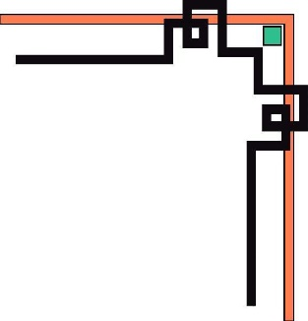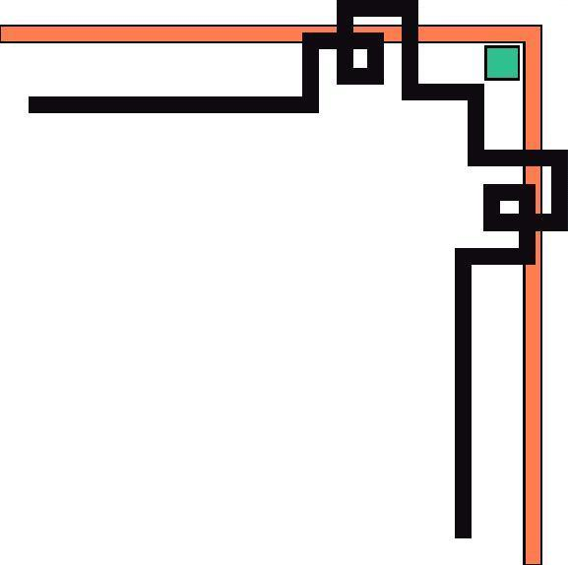

**TRƯỜNG ĐẠI HỌC CÔNG NGHIỆP HÀ NỘI  
KHOA CÔNG NGHỆ THÔNG TIN**

**======***======**



**BÁO CÁO BÀI TẬP LỚN HỌC PHẦN**

**THỰC TẬP CƠ SỞ NGÀNH**

**ĐỀ TÀI:**

**XÂY DỰNG PHẦN MỀM QUẢN LÝ DỰ ÁN XÂY DỰNG HỆ THỐNG ĐIỆN THÔNG MINH CHO CÁC TÒA NHÀ**

**Giảng viên hướng dẫn: Ths Lê Anh Thắng**

**Lớp :** **IT6121.2**

**Nhóm : 7**

|  |  |  |
| --- | --- | --- |
| **Nhóm sinh viên thực hiện:** |  | |
| **Bùi Trung Kiên - 2021602075** | |  | |
| **Phạm Hữu Duy - 2021601414** | |  | |
| **Hoàng Ngọc Hưng - 2021601525** | |  | |
| **Nguyễn Nhất Hoàng - 2021602370** | |  | |
| **Hoàng Trung Hiếu - 2021602342** | |  | |

**Hà Nội, 2023**

**Lời cảm ơn**

Lời đầu tiên, nhóm em xin gửi lời cảm ơn chân thành nhất đến giảng viên Ths.Lê Anh Thắng. Trong quá trình học tập và tìm hiểu học phần Thực tập cơ sở ngành, chúng em đã nhận được sự quan tâm giúp đỡ, hướng dẫn rất tận tình, tâm huyết của thầy. Thầy đã giúp chúng em hiểu thêm nhiều kiến thức mới mẻ và bổ ích. Từ những kiến thức mà cô truyền tải và tự tìm hiểu các kiến thức chuyên sâu, nhóm chúng em đã cố gắng hết sức áp dụng và hoàn thành bài báo cáo dưới đây một cách hoàn hảo nhất trong khả năng của chúng em. Có lẽ kiến thức là vô hạn mà sự tiếp nhận kiến thức của bản thân mỗi người luôn tồn tại những hạn chế nhất định. Do vậy, nhóm em rất mong nhận được những góp ý đến từ thầy và các bạn để chúng em có thêm những kinh nghiệm trên con đường học tập cũng như những nghiên cứu sau này.

Một lần nữa, chúng em xin chúc thầy luôn dồi dào sức khỏe, hạnh phúc và thành công trên con đường sự nghiệp giảng dạy của mình.

Chúng em xin chân thành cảm ơn!

Nhóm thực hiện

Nhóm 7

# Danh mục hình ảnh

Hình 1: Màn hình đăng ký 48

Hình 2: Màn hình đăng nhập 49

Hình 3: Màn hình tương tác hệ thống điện 49

Hình 4: Màn hình quản lý thiết bị 50

Hình 5: Màn hình quản lý dự án 50

Hình 6: Màn hình quản lý lịch bảo trì 50

Hình 7: Màn hình tương tác hệ thống điện 51

**Mục lục**

Mục lục

Danh mục hình ảnh 3

Chương 1. Giới thiệu 8

1.1 Lý do chọn đề tài 8

1.2 Mục tiêu và phạm vi nghiên cứu 8

1.2.1 Mục tiêu 8

1.2.2 Phạm vi nghiên cứu 8

1.3 Ý nghĩa và cơ sở lý luận 8

Chương 2. Tìm hiểu lý thuyết 10

2.1 Hệ thống điện thông minh trong các tòa nhà 10

2.2 Các phần mềm quản lý dự án xây dựng hiện có 10

2.3 Các yếu tố quan trọng trong quản lý thiết bị, lịch trình bảo trì và tương tác với hệ thống điện thông minh 11

Chương 3. Phân tích yêu cầu 12

3.1 Xác định yêu cầu cụ thể của phần mềm 12

3.2 Tích hợp tính năng quản lý thiết bị 12

3.3 Tích hợp tính năng lên lịch bảo trì 13

3.4 Tích hợp tính năng tương tác với hệ thống điện thông minh 13

3.5 Đặc điểm kỹ thuật và giao diện người dùng 14

Chương 4. Thiết kế phần mềm 15

4.1 Kiến trúc tổng quan của phần mềm 15

4.1.1 Khảo sát hệ thống 15

4.1.2 Mô hình hóa chức năng 16

4.2 Thiết kế cơ sở dữ liệu cho quản lý thông tin về thiết bị, lịch trình bảo trì, và tương tác với hệ thống điện thông minh 33

4.2.1 Các yêu cầu về dữ liệu 33

4.2.2 Biểu đồ thực thể liên kết mức logic 34

4.2.3 Mô hình cơ sở dữ liệu mức vật lý 34

4.3 Thiết kế các tính năng quản lý thiết bị, lên lịch trình bảo trì và tương tác với hệ thống điện thông minh 38

4.3.1 Biểu đồ các lớp Entity của hệ thống 38

4.3.2 Phân tích các use case 38

4.4 Thiết kế giao diện người dùng thân thiện hiệu quả 50

4.4.1 Đăng ký 50

4.4.2 Đăng nhập 51

4.4.3 Tương tác hệ thống điện thông minh 51

4.4.4 Quản lý thiết bị 52

4.4.5 Quản lý dự án 52

4.4.6 Quản lý lịch bảo trì 52

4.4.7 Quản lý tương tác hệ thống điện 53

Chương 5. Phát triển phần mềm 54

5.1 Lựa chọn công nghệ phát triển phù hợp 54

5.2 Lập trình và triển khai phần mềm 54

5.3 Kiểm thử và sửa lỗi 55

Chương 6. Đánh giá và kiểm tra 56

6.1 Thử nghiệm phần mềm với các tình huống thực tế 56

6.2 Đánh giá hiệu suất và độ tin cậy của hệ thống 57

6.2.1 Hiệu suất 57

6.2.2 Độ tin cậy 58

6.3 Sửa lỗi và tối ưu hóa 58

6.3.1 Sửa lỗi 58

6.3.2 Tối ưu hóa 58

Chương 7. Triển khai và đào tạo 60

7.1 Triển khai phần mềm vào môi trường quản lý dự án xây dựng hệ thống điện thông minh 60

7.2 Đào tạo người sử dụng cuối về cách sử dụng phần mềm 61

7.3 Hỗ trợ và duy trì hệ thống 61

Chương 8. Bảo mật và quản lý dữ liệu 62

8.1 Xác định các biện pháp bảo mật dữ liệu 62

8.2 Xác định quy trình sao lưu và khôi phục dữ liệu 63

Chương 9. Kết luận và tổng kết 65

9.1 Tóm tắt kết quả nghiên cứu 65

9.2 Đánh giá đối với mục tiêu ban đầu và yêu cầu 65

9.3 Đề xuất hướng phát triển tương lai cho phần mềm quản lý xây dựng hệ thống điện thông minh 65

TÀI LIỆU THAM KHẢO 67

**Lời mở đầu**

  Ngày nay, chúng ta đang sống trong một thế giới mà công nghệ thông tin đang tác động lên hầu hết mọi lĩnh vực từ kinh tế cho đến chính trị, văn hóa, xã hội… Công việc của nó là gì? Nói chung thì nó giúp cho chất lượng cuộc sống con người tốt hơn. Chương trình này cũng làm một công việc tương tự như thế.

Trong bối cảnh cuộc sống hiện đại, nhu cầu về an ninh, tiện ích và quản lý hiệu suất năng lượng trong các tòa nhà đang trở nên ngày càng quan trọng. Đồng thời, sự tiến bộ mạnh mẽ của công nghệ thông tin và trí tuệ nhân tạo đã mở ra những cơ hội mới, đặt ra thách thức lớn cho việc quản lý và tối ưu hóa hoạt động của các tòa nhà. Trong ngữ cảnh này, việc xây dựng một phần mềm quản lý dự án và hệ thống điện thông minh cho các tòa nhà không chỉ là một xu hướng mà còn là một yếu tố quyết định quan trọng để đảm bảo sự hiệu quả và tiện ích cao nhất cho cư dân. Chương trình quản lý quán hệ thống điện thông minh giúp cho việc quản lý hệ thống điện ở các tòa nhà trở nên dễ dàng, tiện lợi và chính xác hơn

      Báo cáo này tập trung trình bày về quá trình xây dựng một phần mềm quản lý “Quản lý dự án và hệ thống điện thông minh cho các tòa nhà”. Đồng thời, trình bày về quy trình phân tích yêu cầu, thiết kế và triển khai phần mềm. Hy vọng rằng báo cáo này sẽ mang lại cái nhìn tổng quan về quá trình xây dựng phần mềm. Chúng em tin rằng tầm quan trọng của việc áp dụng phần mềm quản lý dự án và hệ thống điện thông minh trong quản lý các tòa nhà, cũng như những thách thức mà đề tài này có thể giải quyết và những đóng góp tiềm năng cho việc phát triển bền vững của cộng đồng xã hội.

# Giới thiệu

## Lý do chọn đề tài

Trong bối cảnh công nghệ ngày càng phát triển, việc ứng dụng hệ thống điện thông minh trong các tòa nhà đang trở nên phổ biến và cần thiết hơn bao giờ hết. Hệ thống điện thông minh mang lại nhiều lợi ích, từ việc tối ưu hóa tiêu tốn năng lượng đến quản lý và vận hành hiệu quả các thiết bị điện trong các tòa nhà. Hiểu được tầm quan trọng và tiềm năng phát triển của lĩnh vực này, nhóm 7 chúng em đã quyết định lựa chọn đề tài "***Xây dựng Phần mềm quản lý dự án xây dựng hệ thống điện thông minh trong các tòa nhà***" để tìm hiểu, phân tích, thiết kế và phát triển một phần mềm quản lý dự án đáp ứng nhu cầu này.

## Mục tiêu và phạm vi nghiên cứu

### Mục tiêu

Mục tiêu của đề tài là xây dựng một phần mềm quản lý dự án giúp quản lý và tối ưu hóa việc triển khai, vận hành, và bảo trì hệ thống điện thông minh trong các tòa nhà. Phần mềm sẽ tập trung vào quản lý thiết bị, lịch trình bảo trì và tương tác với hệ thống điện thông minh, mang lại hiệu quả và tiết kiệm năng lượng cho các dự án xây dựng.

### Phạm vi nghiên cứu

Phạm vi nghiên cứu sẽ bao gồm tìm hiểu về hệ thống điện thông minh, phân tích yêu cầu, thiết kế và phát triển phần mềm quản lý dự án theo hướng đáp ứng nhu cầu thực tế của việc quản lý hệ thống điện thông minh trong các tòa nhà.

## Ý nghĩa và cơ sở lý luận

Đề tài này mang ý nghĩa lớn đối với lĩnh vực quản lý dự án xây dựng hệ thống điện thông minh trong các tòa nhà. Phần mềm quản lý dự án sẽ giúp tăng cường khả năng quản lý, sắp xếp, và tương tác hiệu quả với hệ thống điện thông minh, đồng thời cung cấp thông tin chi tiết và báo cáo hữu ích, từ đó cải thiện hiệu suất và tiết kiệm tài nguyên.

Cơ sở lý luận của đề tài dựa trên việc tìm hiểu sâu về hệ thống điện thông minh, quản lý dự án, phát triển phần mềm và ứng dụng công nghệ thông tin vào lĩnh vực xây dựng. Việc kết hợp kiến thức về công nghệ thông tin và xây dựng sẽ đóng vai trò quan trọng trong việc xây dựng một phần mềm quản lý dự án hiệu quả và hữu ích cho cộng đồng xây dựng.

# Tìm hiểu lý thuyết

## 2.1 Hệ thống điện thông minh trong các tòa nhà

Hệ thống điện thông minh (Smart Electrical System) là một hệ thống tích hợp công nghệ thông tin và viễn thông vào các thiết bị điện và hạ tầng điện trong một tòa nhà hoặc khu vực nhằm quản lý, giám sát và điều khiển một cách hiệu quả. Các thành phần thông minh trong hệ thống này có khả năng tương tác, tự động hoá và cung cấp dữ liệu để quyết định và thực hiện các tác vụ điều khiển.

Quy trình hoạt động của hệ thống điện thông minh bao gồm thu thập dữ liệu từ các thiết bị điện thông minh, xử lý thông tin, đưa ra quyết định dựa trên dữ liệu thu thập được và thực hiện các hành động điều khiển thiết bị, từ đó tối ưu hóa tiêu tốn năng lượng và quản lý hiệu quả hệ thống điện.

## 2.2 Các phần mềm quản lý dự án xây dựng hiện có

Hiện nay, có nhiều phần mềm quản lý dự án xây dựng có sẵn trên thị trường với các tính năng và ưu điểm khác nhau. Một số phần mềm phổ biến:

**Microsoft Project**: Một ứng dụng mạnh mẽ của Microsoft, hỗ trợ quản lý dự án xây dựng từ lập kế hoạch đến giám sát tiến độ và nguồn lực.

**Primavera P6**: Phần mềm quản lý dự án xây dựng hàng đầu của Oracle, có khả năng quản lý dự án lớn và phức tạp, giúp tối ưu hóa lịch trình và nguồn lực.

**Procore**: Giải pháp đám mây dành cho ngành xây dựng, Procore tập trung vào quản lý dự án, tài liệu, và tương tác hợp tác giữa các bên liên quan.

**Asana**: Mặc dù không chuyên sâu trong xây dựng, Asana là một công cụ quản lý dự án linh hoạt, cung cấp tạo đồ án, theo dõi công việc, và giao tiếp trong dự án.

**Smartsheet**: Kết hợp giữa bảng tính và quản lý dự án, Smartsheet cho phép theo dõi tiến độ, quản lý nguồn lực, và tạo báo cáo đồng thời.

## 2.3 Các yếu tố quan trọng trong quản lý thiết bị, lịch trình bảo trì và tương tác với hệ thống điện thông minh

Quản lý thiết bị, lịch trình bảo trì và tương tác với hệ thống điện thông minh đòi hỏi sự chú ý đặc biệt đến các yếu tố sau:

* *Quản lý thiết bị*: Xác định, theo dõi và cập nhật thông tin về thiết bị, bao gồm mô tả, trạng thái, thông số kỹ thuật và vị trí.
* *Quản lý lịch trình bảo trì*: Xác định, theo dõi và quản lý lịch trình bảo trì để đảm bảo hoạt động ổn định và hiệu suất cao của hệ thống điện thông minh.
* *Tương tác với hệ thống điện thông minh*: Thiết kế các tương tác giữa người dùng và thiết bị thông qua phần mềm và hệ thống điện để đảm bảo hiệu suất và sự linh hoạt trong quản lý.

# Phân tích yêu cầu

## Xác định yêu cầu cụ thể của phần mềm

- Trong phần này, chúng ta, sẽ xác định các yêu cầu cụ thể của phần mềm quản lý dự án xây dựng hệ thống điện thông minh. Các yêu cầu này sẽ bao gồm chức năng và tính năng cần có trong phần mềm để đáp ứng mục tiêu và phạm vi đã được xác định.

- Quản lý thiết bị:

* Thêm, sửa, xóa thông tin về thiết bị điện thông minh.
* Xem danh sách và chi tiết thông tin về thiết bị.
* Phân loại và nhóm thiết bị theo các tiêu chí như dự án, danh mục, tên thiết bị.
* Theo dõi trạng thái hoạt động của thiết bị.

- Lên lịch trình bảo trì:

* Tạo lịch trình bảo trì cho các thiết bị điện thông minh.
* Xem, chỉnh sửa và xóa lịch trình bảo trì.

- Tương tác với hệ thống điện thông minh:

* Gửi lệnh điều khiển đến thiết bị.
* Xem và lưu trữ lịch sử tương tác với thiết bị.
* Thực hiện các tác vụ thông qua giao diện tương tác.

## Tích hợp tính năng quản lý thiết bị

* 1. **Thêm, sửa, xóa thông tin về thiết bị điện thông minh:**

Phần mềm cần cho phép người dùng thêm mới, chỉnh sửa hoặc xóa thông tin về các thiết bị điện thông minh. Thông tin này bao gồm danh mục, tên thiết bị, hình ảnh, mô tả, trạng thái hiện tại và chức năng của thiết bị.

* 1. **Xem danh sách và chi tiết thông tin về thiết bị:**

Người dùng cần có khả năng xem danh sách tất cả các thiết bị và có thể xem chi tiết thông tin của từng thiết bị. Điều này bao gồm việc hiển thị thông tin chi tiết về trạng thái và các thông số kỹ thuật của thiết bị.

* 1. **Phân loại và nhóm thiết bị:**

Phần mềm nên cho phép người dùng phân loại và nhóm thiết bị dựa trên các tiêu chí như dự án, danh mục hoặc tên thiết bị. Điều này giúp người dùng quản lý các thiết bị một cách có hệ thống và dễ dàng tìm kiếm.

## Tích hợp tính năng lên lịch bảo trì

* 1. **Tạo lịch trình bảo trì cho các thiết bị:**

Quản trị viên có thể tạo lịch trình bảo trì cho từng thiết bị, xác định thời điểm và tần suất bảo trì. Các thông tin về công việc bảo trì cần được ghi chú, ví dụ: tên thiết bị, ngày bắt đầu, ngày kết thúc, địa điểm, mô tả, thể loại, tên chuyên viên và trạng thái.

* 1. **Xem, chỉnh sửa và xóa lịch trình bảo trì:**

Phần mềm cần cho phép người quản trị xem, chỉnh sửa hoặc xóa các lịch trình bảo trì đã được tạo. Điều này bao gồm cập nhật thông tin về tên thiết bị, ngày bắt đầu, ngày kết thúc, địa điểm, mô tả, thể loại, tên chuyên viên và trạng thái.

## Tích hợp tính năng tương tác với hệ thống điện thông minh

* 1. **Gửi lệnh điều khiển đến thiết bị:**

Phần mềm cần cho phép người dùng gửi lệnh điều khiển đến các thiết bị điện thông minh.

* 1. **Xem và lưu trữ lịch sử tương tác với thiết bị:**

Hệ thống cần lưu trữ lịch sử tương tác giữa người dùng và thiết bị để người quản lý dự án có thể theo dõi và phân tích hoạt động của thiết bị.

* 1. **Thực hiện các tác vụ thông qua giao diện tương tác:**

Phần mềm cần cung cấp giao diện tương tác để người dùng có thể thực hiện các tác vụ liên quan đến thiết bị điện thông minh một cách dễ dàng và tiện lợi.

## Đặc điểm kỹ thuật và giao diện người dùng

1. **Đặc điểm kỹ thuật:**

* Hỗ trợ nền tảng đa nền tảng.
* Giao tiếp với hệ thống điện thông minh thông qua giao thức chuẩn như MQTT, CoAP, hoặc HTTP.
* Đảm bảo tính bảo mật thông tin và dữ liệu của người dùng.
* Hiệu suất tối ưu để đảm bảo độ mượt và nhanh khi sử dụng.

1. **Giao diện người dùng:**

* Giao diện thân thiện, dễ sử dụng và tương tác.
* Thiết kế mô-đun và sắp xếp hợp lý để người dùng dễ dàng truy cập và tìm thông tin.
* Màu sắc và phông chữ phù hợp, tạo trải nghiệm người dùng tốt.
* Tích hợp tính năng tìm kiếm để người dùng có thể nhanh chóng tìm kiếm thông tin cần thiết.

# Thiết kế phần mềm

## 4.1 Kiến trúc tổng quan của phần mềm

### 4.1.1 Khảo sát hệ thống

#### 4.1.1.1 Các yêu cầu chức năng

* Đăng nhập với vai trò người dùng, quản trị viên để thực hiện các chức năng của từng đối tượng.
* Đối tượng quản trị viên : Quản lý dự án, quản lý thiết bị, quản lý lịch bảo trì và theo dõi tương tác.
* Đối tượng người dùng: đăng ký tài khoản, tương tác với thiết bị điện thông minh.

#### 4.1.1.2 Các yêu cầu phi chức năng

* Hỗ trợ sử dụng trên các trình duyệt thông dụng và sử dụng được trên các nền tảng khác nhau của các thiết bị di động.
* Giao diện có màu sắc chủ đạo là màu đen trắng.
* Website cần hiển thị đa ngôn ngữ với 2 ngôn ngữ: tiếng Việt, tiếng Anh.
* Thay đổi dữ liệu trong cơ sở dữ liệu cần được cập nhật cho tất cả người dùng sử dụng hệ thống trong 1 giây.
* Băng thông trang web cho phép nhiều người dùng truy cập vào trang web trong cùng 1 thời điểm.
* Thông tin cá nhân cần được bảo mật.

### 4.1.2 Mô hình hóa chức năng

#### 4.1.2.1 Biểu đồ use case

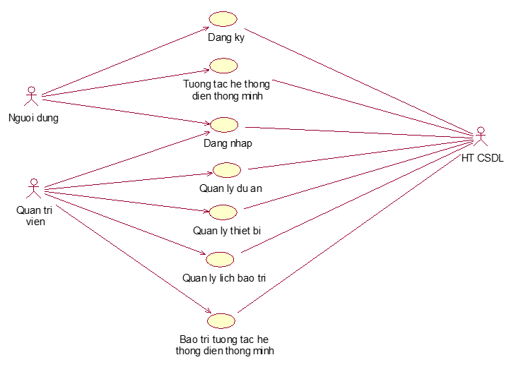

#### 4.1.2.2 Các use case chính

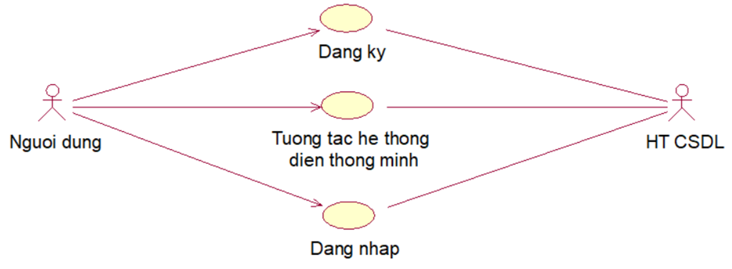

1. Đăng ký: Cho người dùng đăng ký tài khoản.
2. Đăng nhập: Cho phép người dùng đăng nhập vào hệ thống để thực hiện các chức năng của hệ thống.
3. Tương tác hệ thống điện thông minh: Cho phép người dùng tương tác với các thiết bị điện thông minh.

#### 4.1.2.3 Các use case thứ cấp

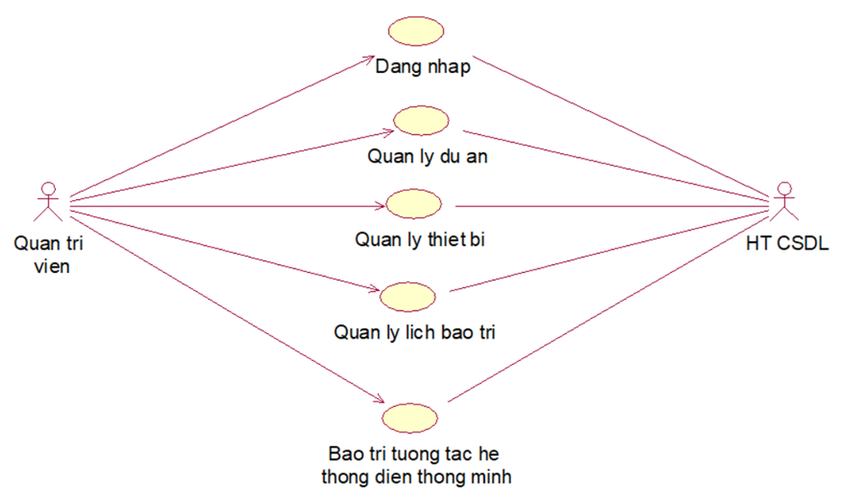

1. Đăng nhập: Cho phép người quản trị đăng nhập vào để thực hiện các chức năng của hệ thống.
2. Quản lý dự án: Cho phép người quản trị quản lý các dự án.
3. Quản lý thiết bị: Cho phép người quản trị thực hiện các chức năng thêm, sửa, xóa và xem chi tiết các thiết bị thông minh
4. Quản lý lịch bảo trì: Cho phép người quản trị thực hiện các chức năng thêm, sửa, xóa, xem chi tiết lịch bảo trì.
5. Quản lý tương tác hệ thống điện: Cho phép người quản trị sửa, xóa, theo dõi hoạt động tương tác của người dùng.

#### 4.1.2.4 Quan hệ giữa các use case

* Đối tượng chính:

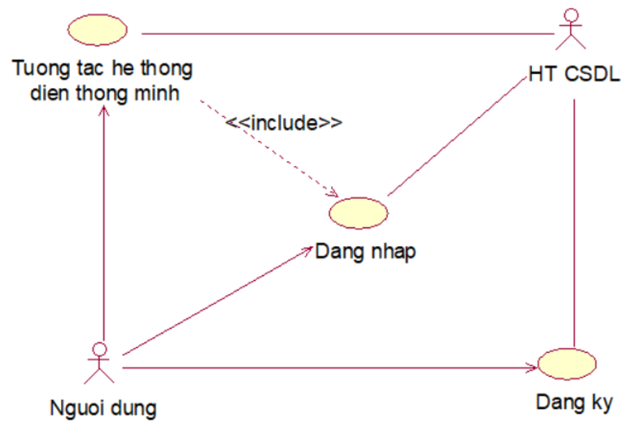

* Quản trị viên:

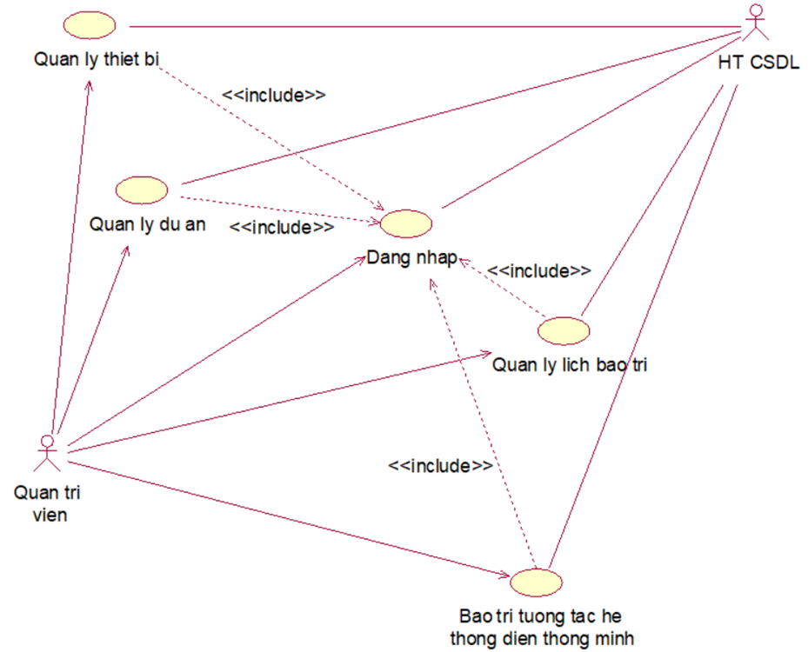

#### 

#### 4.1.2.5 Mô tả chi tiết các use case

1. **Mô tả use case đăng ký**

|  |  |
| --- | --- |
| **Các tác nhân** | **Người dùng** |
| **Mô tả vắn tắt** | Use case này cho phép người dùng đăng ký tài khoản hệ thống. |
| **Luồng cơ bản** | 1) Use case này bắt đầu khi khách hàng kích vào nút “Đăng ký” trên hệ thống. Hệ thống sẽ hiển thị màn hình đăng ký.  2) Khách hàng điền họ tên, tài khoản, mật khẩu, sau đó kích vào nút “Đăng ký tài khoản”. Hệ thống sẽ lưu thông tin vừa nhập vào bảng Users và hiển thị 1 thông báo đăng ký thành công.  Use case kết thúc. |
| **Luồng rẽ nhánh** | 1) Tại bước 2 của luồng cơ bản nếu khách hàng nhập thiếu thông tin thì hệ thống sẽ hiển thị thông báo “Chưa điền đủ thông tin”. Khách hàng thực hiện lại bước 2 hoặc use case kết thúc.  2) Tại bất kỳ thời điểm nào trong quá trình thực hiện use case nếu không kết nối được với cơ sử dữ liệu thì hệ thống sẽ hiển thị một thông báo lỗi và use case kết thúc. |
| **Yêu cầu đặc biệt** | Không |
| **Tiền điều kiện** | Không |
| **Hậu điều kiện** | Không |
| **Điểm mở rộng** | Không |

1. **Mô tả use case đăng nhập**

|  |  |
| --- | --- |
| **Các tác nhân** | **Người dùng** |
| **Mô tả vắn tắt** | Use case này cho phép người dùng đăng nhập vào hệ thống Website bằng tài khoản đã đăng ký. |
| **Luồng cơ bản** | 1) Use case này bắt đầu khi người dùng nhấn vào nút “Đăng nhập” trên thanh menu. Hệ thống sẽ hiển thị màn hình đăng nhập.  2) Người dùng sẽ nhập tài khoản và mật khẩu của mình và sau đó kích vào nút “Đăng nhập”. Hệ thống sẽ lấy thông tin từ bảng Users và hiển thị trang chủ người dùng. Use case kết thúc. |
| **Luồng rẽ nhánh** | 1) Tại bất kỳ thời điểm nào trong quá trình thực hiện use case nếu không kết nối được với cơ sở dữ liệu thì hệ thống sẽ hiển thị thông báo “Lỗi kết nối!”. Use case kết thúc.  2) Tại bước 2 trong luồng cơ bản, nếu người dùng nhập sai tài khoản hoặc mật khẩu đăng nhập thì hệ thống sẽ hiển thị thông báo “Tên đăng nhập hoặc mật khẩu không đúng!” và use case kết thúc.  3) Tại bước 2 trong luồng cơ bản, nếu ô nhập tài khoản người dùng bị trống thì hệ thống sẽ hiển thị thông báo “Vui lòng nhập tài khoản!”. Use case kết thúc.  4) Tại bước 2 trong luồng cơ bản, nếu ô nhập mật khẩu người dùng bị trống thì hệ thống sẽ hiển thị thông báo “Vui lòng nhập mật khẩu!”. Use case kết thúc. |
| **Yêu cầu đặc biệt** | Không có. |
| **Tiền điều kiện** | Không có. |
| **Hậu điều kiện** | Không có. |
| **Điểm mở rộng** | Không có. |

1. **Mô tả use case tương tác hệ thống điện thông minh**

|  |  |
| --- | --- |
| **Các tác nhân** | **Người dùng** |
| **Mô tả vắn tắt** | Use case này cho phép khách hàng có thể tương tác với các thiết bị điện thông minh |
| **Luồng cơ bản** | 1) Use case này bắt đầu khi khách hàng kích vào nút “Tương tác” trên thanh menu. Hệ thống sẽ truy cập dữ liệu trong bảng Users và bảng Interactions, Device, Category tương ứng với người dùng đó và hiển thị lên màn hình thông tin bao gồm: Tên thiết bị, hình ảnh, mô tả, trạng thái.  2) Khi khách hàng thay đổi trạng thái của một thiết bị, hệ thống sẽ cập nhật trạng thái ở bảng Interaction và hiển thị lên màn hình.  Use case kết thúc. |
| **Luồng rẽ nhánh** | 1) Tại bất kỳ thời điểm nào trong quá trình thực hiện use case nếu không kết nối được với CSDL thì hệ thống sẽ hiển thị một thông báo “Lỗi kết nối” và use case kết thúc. |
| **Yêu cầu đặc biệt** | Không |
| **Tiền điều kiện** | Người dùng cần đăng nhập vào hệ thống trước khi thực hiện use case. |
| **Hậu điều kiện** | Không |
| **Điểm mở rộng** | Không |

1. **Mô tả use case quản lý thiết bị**

|  |  |
| --- | --- |
| **Các tác nhân** | **Quản trị viên** |
| **Mô tả vắn tắt** | Use case này cho phép quản trị viên xem chi tiết, thêm, sửa và xóa các thiết bị trong bảng Device |
| **Luồng cơ bản** | 1. Use case này bắt đầu khi người quản trị kích vào nút “Quản lý thiết bị” trên menu quản trị. Hệ thống lấy thông tin chi tiết các dự án gồm: Danh mục, tên thiết bị, hình ảnh, mô tả, trạng thái từ bảng Device trong CSDL và hiển thị danh sách các thiết bị lên màn hình thực hiện chức năng của hệ thống. Use case kết thúc. 2. Thêm thiết bị   a, Người quản trị kích vào nút “Thêm mới” trên màn hình quản lý thiết bị. Hệ thống sẽ hiển thị màn hình yêu cầu nhập thông tin chi tiết cho thiết bị gồm: Dự án, tên thiết bị, hình ảnh, mô tả, nơi sản xuất, giá bán, trạng thái, danh mục, thông số kỹ thuật, bảo hành và nhà sản xuất.  b, Người quản ấn vào nút “Thêm”. Hệ thống sẽ sinh ra một mã thiết bị mới và tạo một thiết bị mới trong bảng Device và hiển thị danh sách các thiết bị được cập nhật lên trên màn hình.   1. Sửa thiết bị   a, Người quản trị kích vào nút “Sửa” trên một dòng dự án. Hệ thống sẽ lấy thông tin cũ của thiết bị theo mã thiết bị được chọn gồm: Dự án, tên thiết bị, hình ảnh, mô tả, nơi sản xuất, giá bán, trạng thái, danh mục, thông số kỹ thuật, bảo hành và nhà sản xuất.  b, Người quản trị nhập thông tin mới cho thiết bị, sau đó kích vào nút “Cập nhật”. Hệ thống sẽ sửa thông tin của thiết bị được chọn trong bảng Device và hiển thị danh sách các thiết bị đã được cập nhật.   1. Chi tiết thiết bị   Người quản trị kích vào nút “Chi tiết” trên một dòng các thiết bị. Hệ thống sẽ hiển thị màn hình của thiết bị được chọn: Dự án, tên thiết bị, hình ảnh, mô tả, nơi sản xuất, giá bán, trạng thái, danh mục, thông số kỹ thuật, bảo hành và nhà sản xuất.   1. Xóa thiết bị   a, Người quản trị kích vào nút “Xóa” trên một dòng các thiết bị. Hệ thống sẽ hiển thị màn hình của thiết bị được chọn gồm: Dự án, tên thiết bị, hình ảnh, mô tả, nơi sản xuất, giá bán, trạng thái, danh mục, thông số kỹ thuật, bảo hành và nhà sản xuất và yêu cầu xác nhận xóa.  b, Người quản trị kích vào nút “Đồng ý”. Hệ thống sẽ xóa thiết bị được chọn khỏi bảng Device và hiển thị danh sách các thiết bị đã cập nhật. Use case kết thúc. |
| **Luồng rẽ nhánh** | 1) Tại bước 2b, 3b trong luồng cơ bản nếu người quản trị nhập thông tin dự án không hợp lệ thì hệ thống sẽ hiển thị thông báo lỗi yêu cầu nhập lại.  2) Tại bước 2b, 3b, 5b trong luồng cơ bản nếu người quản trị kích vào nút “Trở về” hệ thống sẽ bỏ qua thao tác tương ứng và hiển thị danh sách các thiết bị trong bảng Device.  3) Tại bất kỳ thời điểm nào trong quá trình thực hiện use case nếu không kết nối được với cơ sở dữ liệu thì hệ thống sẽ hiển thị một thông báo lỗi và use case kết thúc. |
| **Yêu cầu đặc biệt** | Use case này chỉ cho phép một số vai trò như người quản trị, người chủ hệ thống thực hiện |
| **Tiền điều kiện** | Người quản trị cần đăng nhập với vai trò quản trị hệ thống trước khi có thể thực hiện use case. |
| **Hậu điều kiện** | Không |
| **Điểm mở rộng** | Không |

1. **Mô tả use case quản lý dự án**

|  |  |
| --- | --- |
| **Các tác nhân** | **Quản trị viên** |
| **Mô tả vắn tắt** | Use case này cho phép quản trị viên xem chi tiết, thêm, sửa và xóa các dự án trong bảng Project. |
| **Luồng cơ bản** | 1) Use case này bắt đầu khi người quản trị kích vào nút “Dự án” trên menu quản trị. Hệ thống lấy thông tin chi tiết các dự án gồm: Tên dự án, mô tả, ngày bắt đầu, ngân sách, tài khoản, quản lý từ bảng Project trong CSDL và hiển thị danh sách các dự án lên màn hình.  2) Thêm dự án  a, Người quản trị kích vào nút “Thêm mới” trên màn hình dự án. Hệ thống sẽ hiển thị màn hình yêu cầu nhập thông tin chi tiết cho dự án gồm: Tên dự án, mô tả, ngày bắt đầu, ngày kết thúc, địa điểm, ngân sách, người quản lý, khách hàng, trạng thái và loại dự án.  b, Người quản trị nhập thông tin cho Tên dự án, mô tả, ngày bắt đầu, ngày kết thúc, địa điểm, ngân sách, người quản lý, khách hàng, trạng thái và loại dự án, sau đó ấn vào nút “Thêm”. Hệ thống sẽ sinh ra một mã dự án mới và tạo một dự án mới trong bảng Project và hiển thị danh sách các dự án được cập nhật lên trên màn hình.  3) Sửa dự án  a, Người quản trị kích vào nút “Sửa” trên một dòng dự án. Hệ thống sẽ lấy thông tin cũ của dự án theo mã dự án được chọn gồm: Tên dự án, mô tả, ngày bắt đầu, ngày kết thúc, địa điểm, ngân sách, người quản lý, khách hàng, trạng thái và loại dự án và hiển thị lên màn hình.  b, Người quản trị nhập thông tin mới cho Tên dự án, mô tả, ngày bắt đầu, ngày kết thúc, địa điểm, ngân sách, người quản lý, khách hàng, trạng thái và loại dự án, sau đó kích vào nút “Cập nhật”. Hệ thống sẽ sửa thông tin của dự án được chọn trong bảng Project và hiển thị danh sách các dự án đã được cập nhật.  4) Chi tiết dự án  Người quản trị kích vào nút “Chi tiết” trên một dòng dự án. Hệ thống sẽ hiển thị màn hình của dự án được chọn gồm Tên dự án, mô tả, ngày bắt đầu, ngày kết thúc, địa điểm, ngân sách, người quản lý, khách hàng, trạng thái và loại dự án.  5) Xóa dự án  a, Người quản trị kích vào nút “Xóa” trên một dòng dự án. Hệ thống sẽ hiển thị màn hình của dự án được chọn gồm Tên dự án, mô tả, ngày bắt đầu, ngày kết thúc, địa điểm, ngân sách, người quản lý, khách hàng, trạng thái và loại dự án và yêu cầu xác nhận xóa.  b, Người quản trị kích vào nút “Đồng ý”. Hệ thống sẽ xóa sản phẩm được chọn khỏi bảng Project và hiển thị danh sách các dự án đã cập nhật.  Use case kết thúc. |
| **Luồng rẽ nhánh** | 1) Tại bước 2b, 3b trong luồng cơ bản nếu người quản trị nhập thông tin dự án không hợp lệ thì hệ thống sẽ hiển thị thông báo lỗi yêu cầu nhập lại.  2) Tại bước 2b, 3b, 5b trong luồng cơ bản nếu người quản trị kích vào nút “Trở về” hệ thống sẽ bỏ qua thao tác tương ứng và hiển thị danh sách các dự án trong bảng Project.  3) Tại bất kỳ thời điểm nào trong quá trình thực hiện use case nếu không kết nối được với cơ sở dữ liệu thì hệ thống sẽ hiển thị một thông báo lỗi và use case kết thúc. |
| **Yêu cầu đặc biệt** | Use case này chỉ cho phép một số vai trò như người quản trị, người chủ hệ thống thực hiện. |
| **Tiền điều kiện** | Người quản trị cần đăng nhập với vai trò quản trị hệ thống trước khi có thể thực hiện use case. |
| **Hậu điều kiện** | Nếu use case kết thúc thành công thì thông tin về sản phẩm sẽ được cập nhập trong cơ sở dữ liệu. |
| **Điểm mở rộng** | Không có. |

1. **Mô tả use case quản lý lịch bảo trì**

|  |  |
| --- | --- |
| **Các tác nhân** | **Quản trị viên** |
| **Mô tả vắn tắt** | Use case này cho phép người dùng quản lý lịch bảo trì của các thiết bị, bao gồm việc tạo mới, chỉnh sửa, xem chi tiết và xóa lịch bảo trì. |
| **Luồng cơ bản** | 1) Use case này bắt đầu khi người quản trị kích vào nút “Quản lý lịch bảo trì” trên menu quản trị. Hệ thống lấy thông tin chi tiết các bảo trì gồm: mã lịch bảo trì, tên thiết bị bảo trì, ngày bắt đầu, địa điểm, thể loại, chuyên viên và trạng thái từ bảng Maintenance trong CSDL và hiển thị danh sách các lịch bảo trì lên màn hình.  2) Thêm dự án  a) Người quản trị kích vào nút “Thêm mới” trên màn hình bảo trì. Hệ thống sẽ hiển thị màn hình yêu cầu nhập thông tin chi tiết cho lịch bảo trì gồm: tên lịch bảo trì, mô tả, ngày bắt đầu, ngày kết thúc, địa điểm, ngân sách, người quản lý, khách hàng, trạng thái và loại bảo trì.  b) Người quản trị nhập thông tin cho tên thiết bị bảo trì, ngày bắt đầu, địa điểm, thể loại, chuyên viên và trạng thái, sau đó ấn vào nút “Thêm”. Hệ thống sẽ sinh ra một mã lịch bảo trì mới và tạo một bảo trì mới trong bảng Maintenance và hiển thị danh sách các lịch bảo trì được cập nhật lên trên màn hình.  3) Sửa dự án  a, Người quản trị kích vào nút “Sửa” trên một dòng bảo trì. Hệ thống sẽ lấy thông tin cũ của bảo trì theo mã bảo trì được chọn gồm: tên thiết bị bảo trì, ngày bắt đầu, địa điểm, thể loại, chuyên viên và trạng thái và hiển thị lên màn hình.  b, Người quản trị nhập thông tin mới cho tên bảo trì, mô tả, ngày bắt đầu, ngày kết thúc, địa điểm, ngân sách, người quản lý, khách hàng, trạng thái và loại bảo trì, sau đó kích vào nút “Cập nhật”. Hệ thống sẽ sửa thông tin của bảo trì được chọn trong bảng Maintenance và hiển thị danh sách các bảo trì đã được cập nhật.  4) Chi tiết lịch bảo trì  Người quản trị kích vào nút “Chi tiết” trên một dòng dự án. Hệ thống sẽ hiển thị màn hình của dự án được chọn gồm tên thiết bị bảo trì, ngày bắt đầu, địa điểm, thể loại, chuyên viên và trạng thái  5) Xóa dự án  a, Người quản trị kích vào nút “Xóa” trên một dòng dự án. Hệ thống sẽ hiển thị màn hình của dự án được chọn gồm tên thiết bị bảo trì, ngày bắt đầu, địa điểm, thể loại, chuyên viên và trạng thái và yêu cầu xác nhận xóa.  b, Người quản trị kích vào nút “Đồng ý”. Hệ thống sẽ xóa sản phẩm được chọn khỏi bảng Maintenance và hiển thị danh sách các lịch bảo trì đã cập nhật.  Use case kết thúc. |
| **Luồng rẽ nhánh** | 1) Tại bước 2b, 3b trong luồng cơ bản nếu người quản trị nhập thông tin dự án không hợp lệ thì hệ thống sẽ hiển thị thông báo lỗi yêu cầu nhập lại.  2) Tại bước 2b, 3b, 5b trong luồng cơ bản nếu người quản trị kích vào nút “Trở về” hệ thống sẽ bỏ qua thao tác tương ứng và hiển thị danh sách các dự án trong bảng Project.  3) Tại bất kỳ thời điểm nào trong quá trình thực hiện use case nếu không kết nối được với cơ sở dữ liệu thì hệ thống sẽ hiển thị một thông báo lỗi và use case kết thúc. |
| **Yêu cầu đặc biệt** | Use case này chỉ cho phép một số vai trò như người quản trị, người chủ hệ thống thực hiện. |
| **Tiền điều kiện** | Người quản trị cần đăng nhập với vai trò quản trị hệ thống trước khi có thể thực hiện use case. |
| **Hậu điều kiện** | Nếu use case kết thúc thành công thì thông tin về sản phẩm sẽ được cập nhập trong cơ sở dữ liệu. |
| **Điểm mở rộng** | Không có. |

1. **Mô tả use case quản lý tương tác hệ thống điện**

|  |  |
| --- | --- |
| **Các tác nhân** | **Quản trị viên** |
| **Mô tả vắn tắt** | Use case này cho phép người dùng quản lý tương tác hệ thống điện. |
| **Luồng cơ bản** | 1) 1) Use case này bắt đầu khi người quản trị kích vào nút “Quản lý Tương Tác” trên menu quản trị. Hệ thống lấy thông tin chi tiết các bảo trì gồm: Tên Thiết bị, tài khoản, loại tương tác, thời gian, chi tiết từ bảng Interaction trong CSDL và hiển thị danh sách các thiết bị tương tác lên màn hình.  2) Sửa dự án  a, Người quản trị kích vào nút “Sửa” trên một dòng tương tác. Hệ thống sẽ lấy thông tin cũ của thiết bị tương tác gồm: thiết bị, tài khoản người dùng, loại tương tác, thời gian, chi tiết và hiển thị lên màn hình.  b, Người quản trị nhập thông tin mới cho tên thiết bị, tài khoản người dùng, loại tương tác, thời gian, chi tiết sau đó kích vào nút “Sửa”. Hệ thống sẽ sửa thông tin của thiết bị tương tác được chọn trong bảng Interaction và hiển thị danh sách các thiết bị tương tác đã được cập nhật.  3) Xóa dự án  a, Người quản trị kích vào nút “Xóa” trên một dòng dự án. Hệ thống sẽ hiển thị màn hình của dự án được chọn gồm tên thiết bị, tài khoản người dùng, loại tương tác, thời gian, chi tiết.  b, Người quản trị kích vào nút “Xóa”. Hệ thống sẽ xóa sản phẩm được chọn khỏi bảng Maintenance và hiển thị danh sách các thiết bị tương tác đã cập nhật.  4) Chi tiết  Người quản trị kích vào nút “Chi tiết” trên một dòng tương tác. Hệ thống sẽ lấy thông tin cũ của thiết bị tương tác gồm: thiết bị, tài khoản người dùng, loại tương tác, thời gian, chi tiết và hiển thị lên màn hình.  Use case kết thúc. |
| **Luồng rẽ nhánh** | 1) Tại bước 2b, 3b, 4 trong luồng cơ bản nếu người quản trị kích vào nút “Trở về” hệ thống sẽ bỏ qua thao tác tương ứng và hiển thị danh sách các dự án trong bảng Project.  2) Tại bất kỳ thời điểm nào trong quá trình thực hiện use case nếu không kết nối được với cơ sở dữ liệu thì hệ thống sẽ hiển thị một thông báo lỗi và use case kết thúc. |
| **Yêu cầu đặc biệt** | Use case này chỉ cho phép một số vai trò như người quản trị, người chủ hệ thống thực hiện. |
| **Tiền điều kiện** | Người quản trị cần đăng nhập với vai trò quản trị hệ thống trước khi có thể thực hiện use case. |
| **Hậu điều kiện** | Nếu use case kết thúc thành công thì thông tin về sản phẩm sẽ được cập nhập trong cơ sở dữ liệu. |
| **Điểm mở rộng** | Không có. |

## 4.2 Thiết kế cơ sở dữ liệu cho quản lý thông tin về thiết bị, lịch trình bảo trì, và tương tác với hệ thống điện thông minh

### 4.2.1 Các yêu cầu về dữ liệu

Các tài khoản bao gồm: tên TK, mật khẩu, họ và tên, chức vụ, ảnh đại diện, số điện thoại, địa chỉ.

Các thiết bị bao gồm: mã thiết bị, tên thiết bị, ảnh, mô tả, vị trí, giá, trạng thái, mã danh mục, thông số kỹ thuật, nhà sản xuất.

Lịch bảo trì bao gồm: mã thiết bị, ngày bắt đầu bảo trì, ngày kết thúc bảo trì, vị trí bảo trì, mô tả bảo trì, thể loại bảo trì, chuyên viên bảo trì, trạng thái bảo trì.

Tương tác với hệ thống điện bao gồm: mã thiết bị, mã người dùng, loại tương tác, thời gian tương tác, chi tiết tương tác.

### 4.2.2 Biểu đồ thực thể liên kết mức logic

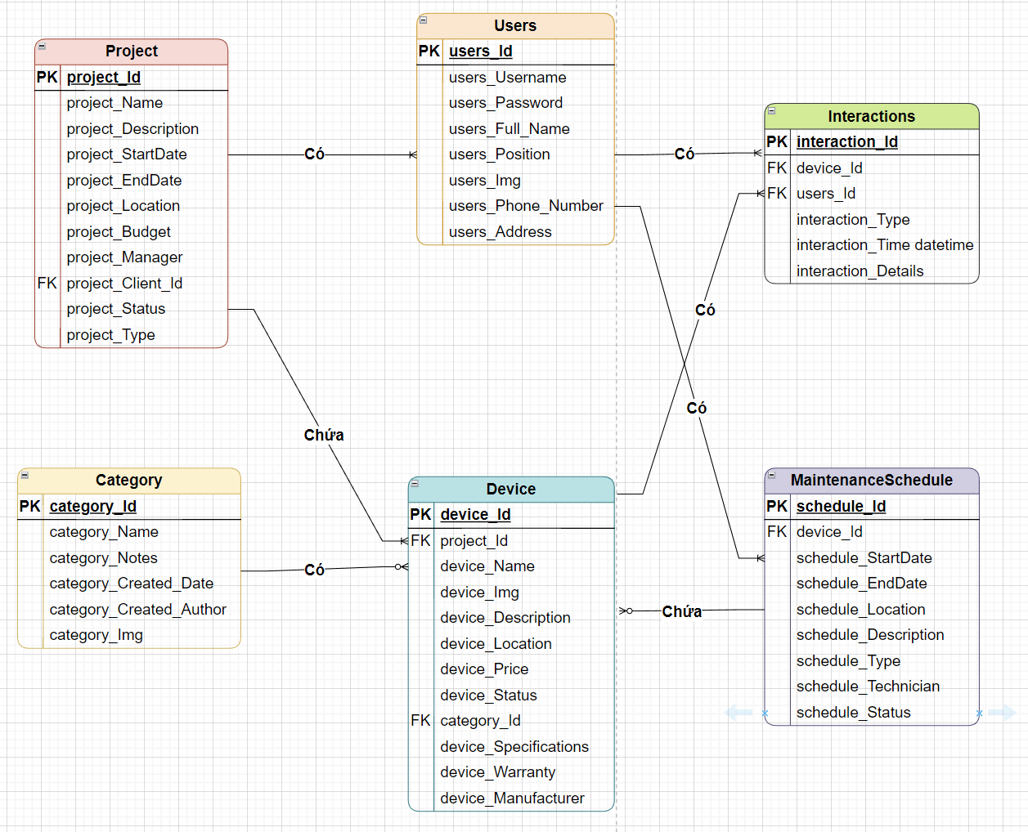

### 4.2.3 Mô hình cơ sở dữ liệu mức vật lý

#### 4.2.3.1 Thiết kế bảng

**Bảng danh mục:**

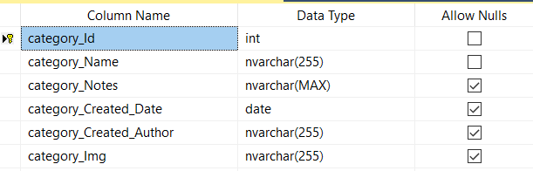

**Bảng thiết bị:**

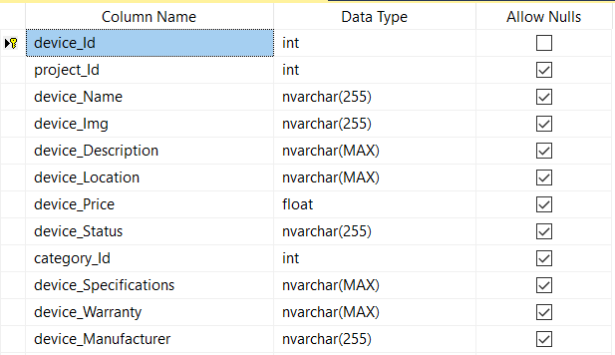

**Bảng người dùng:**

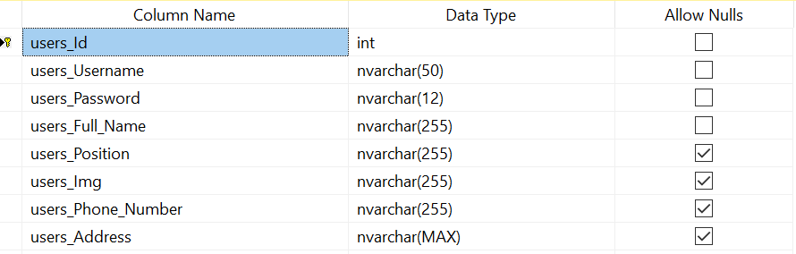

**Bảng bảo trì:**

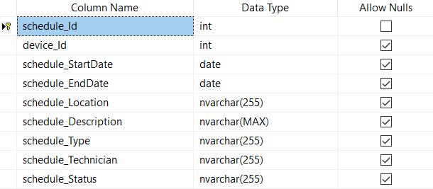

**Bảng tương tác:**

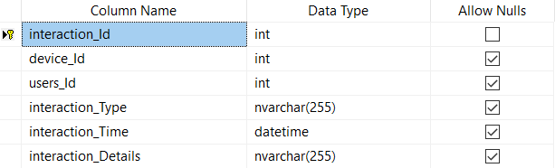

**Bảng dự án:**

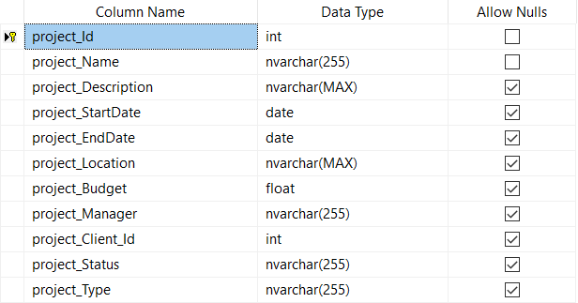

#### 4.2.3.2 Biểu đồ thực thể liên kết mức vật lý

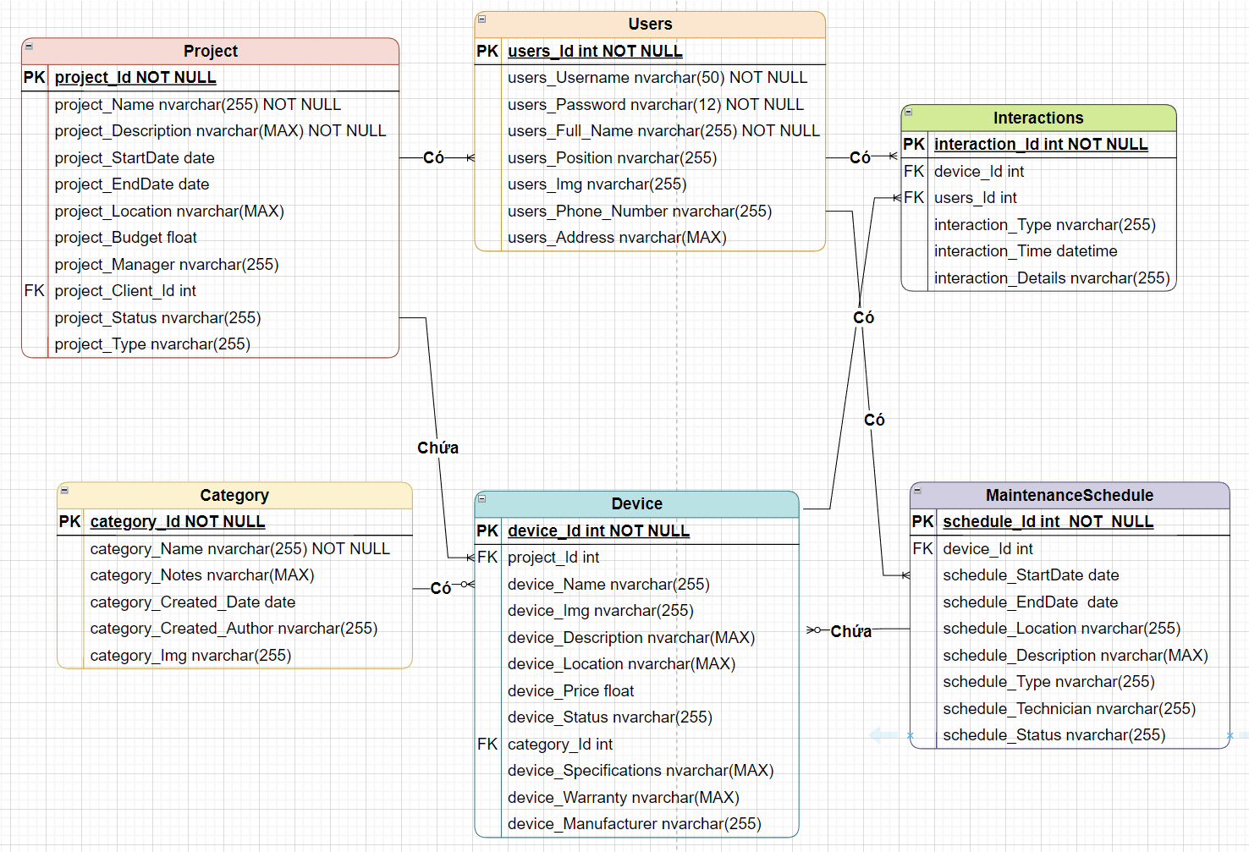

## 

## 4.3 Thiết kế các tính năng quản lý thiết bị, lên lịch trình bảo trì và tương tác với hệ thống điện thông minh

### 4.3.1 Biểu đồ các lớp Entity của hệ thống

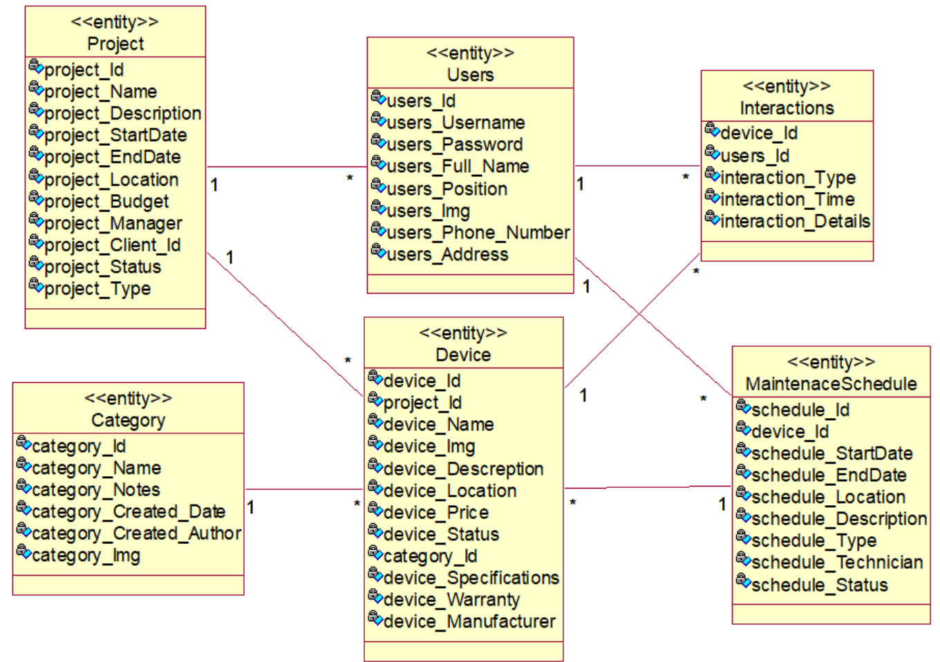

### 4.3.2 Phân tích các use case

#### 4.3.2.1 Phân tích use case đăng ký

*)Biểu đồ trình tự (luồng cơ bản)

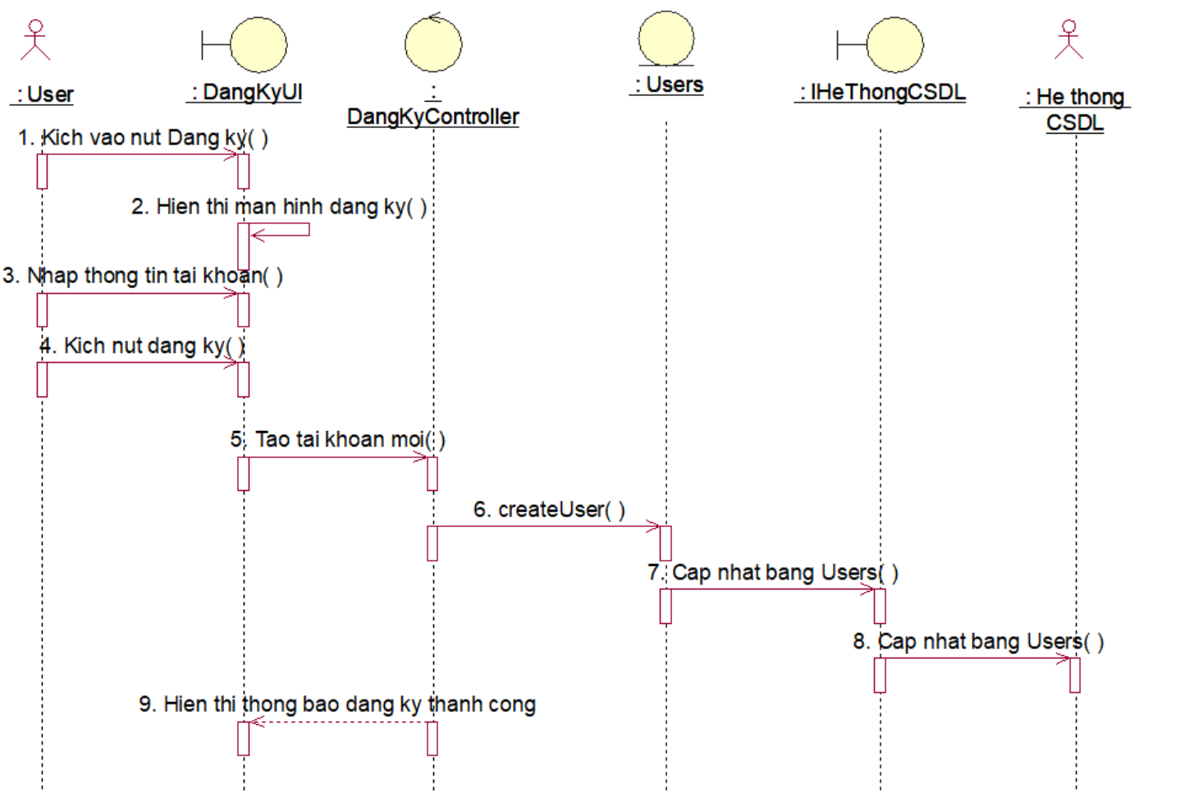

*)Biểu đồ lớp VOPC (luồng cơ bản)

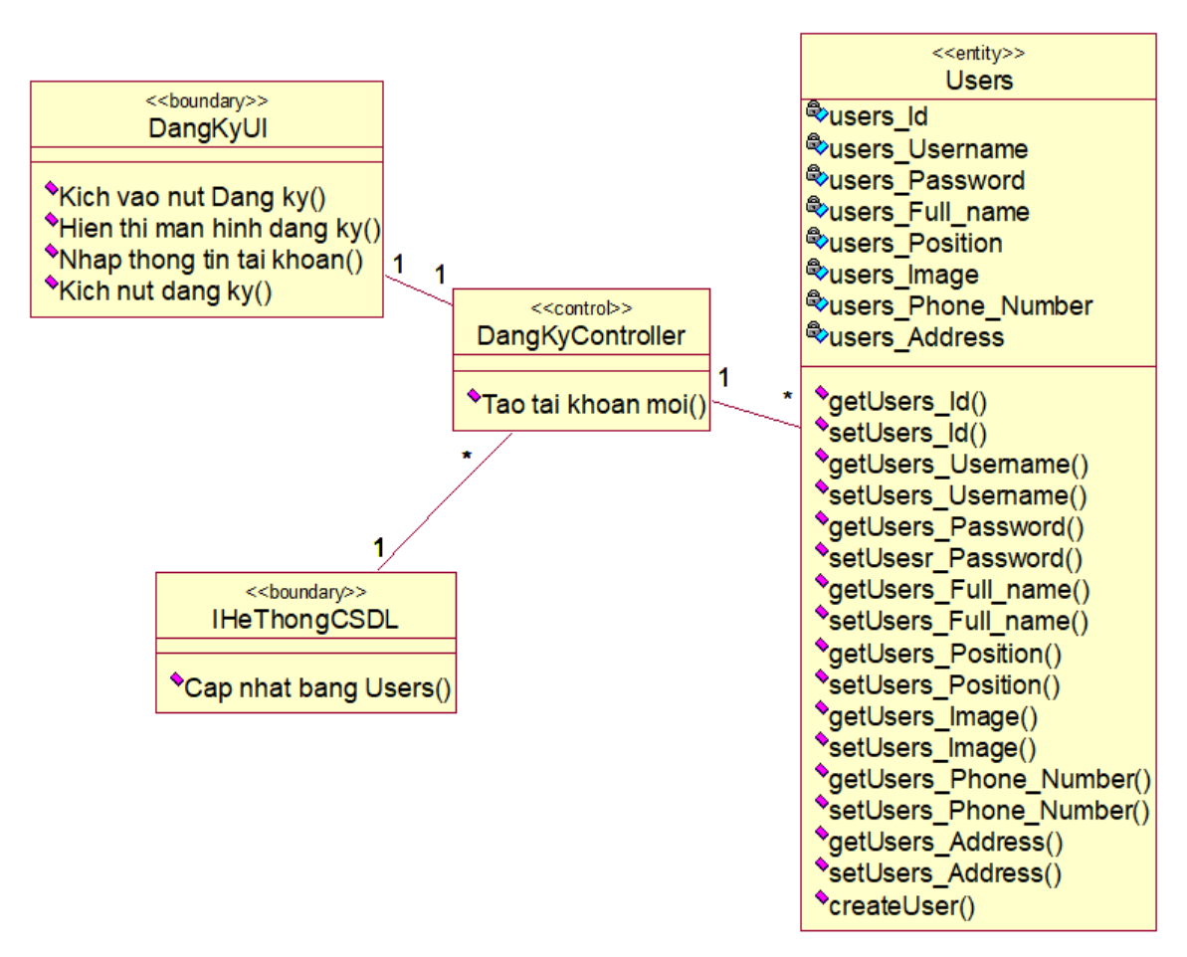

#### 4.3.2.2 Phân tích use case đăng nhập

*)Biểu đồ trình tự (luồng cơ bản)

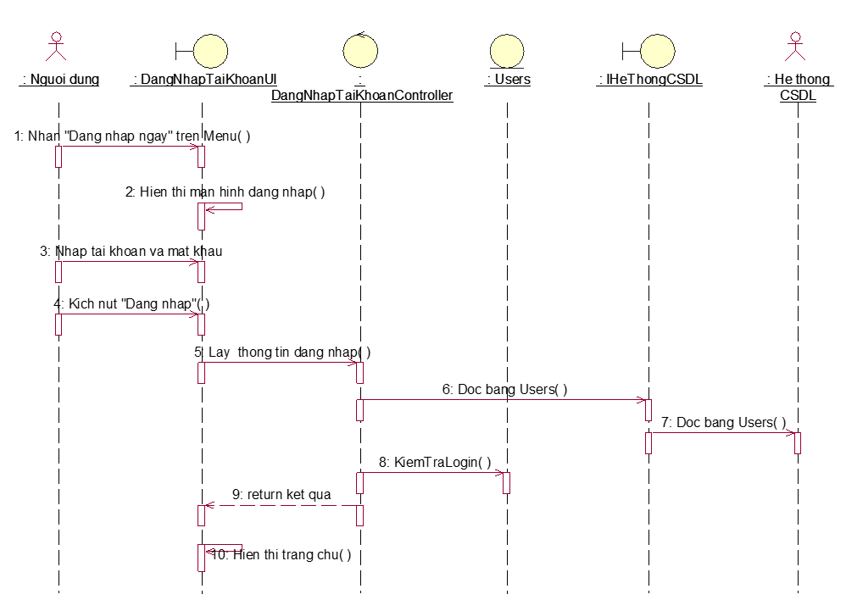

*)Biểu đồ lớp VOPC (luồng cơ bản)

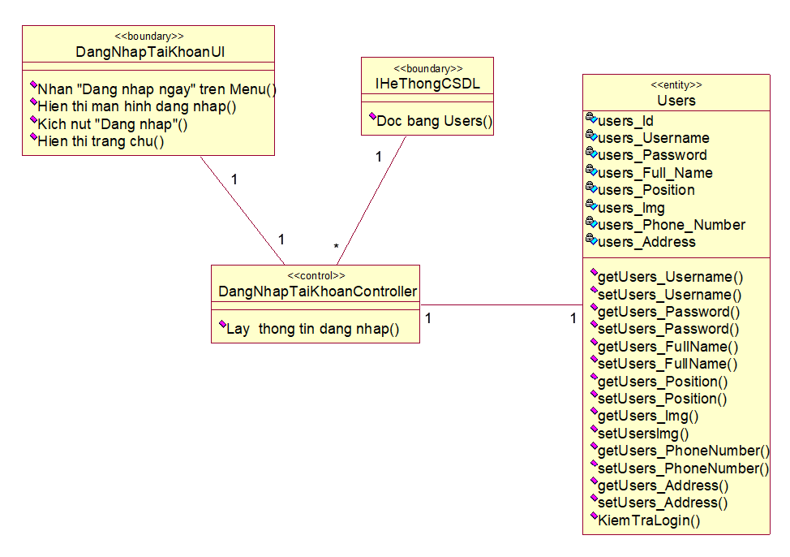

#### 4.3.2.3 Phân tích use case tương tác hệ thống điện thông minh

*)Biểu đồ trình tự (luồng cơ bản)

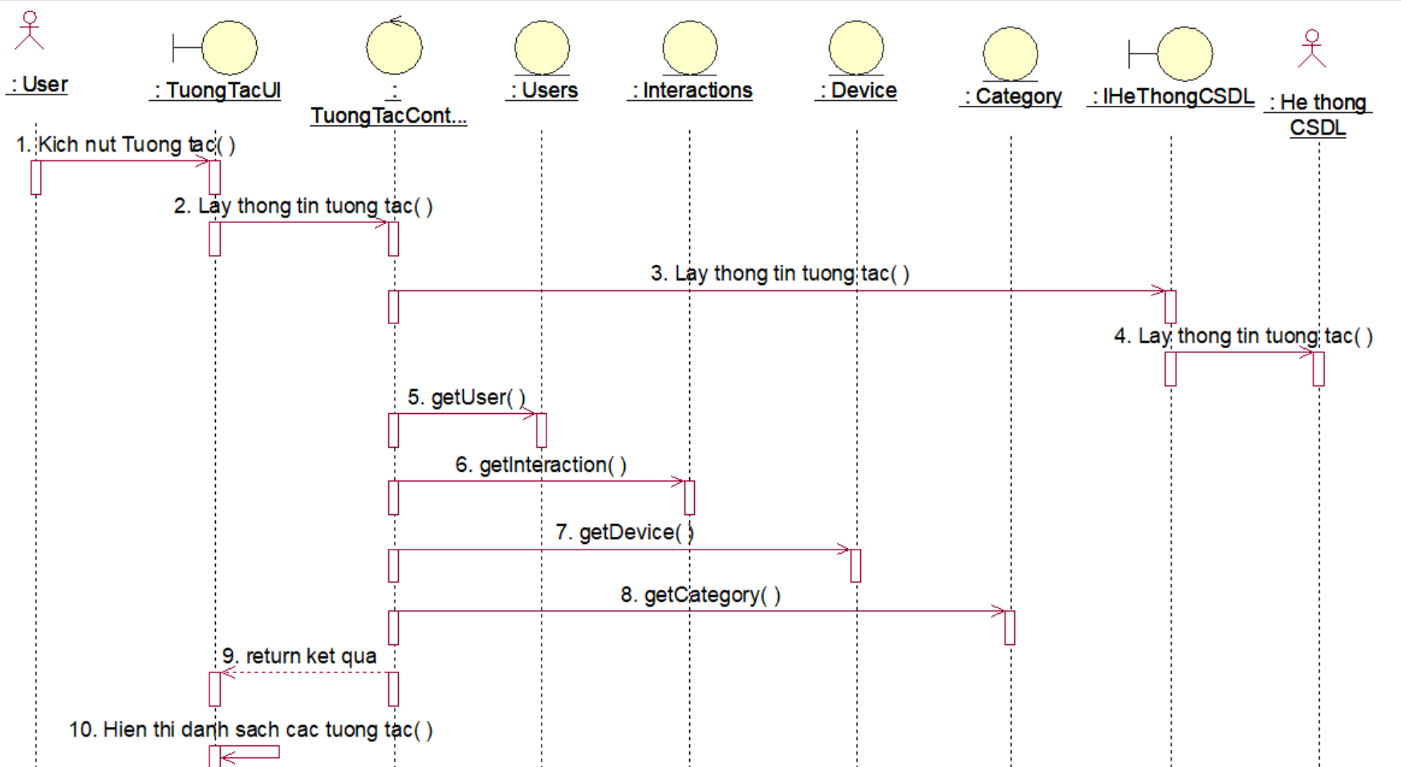

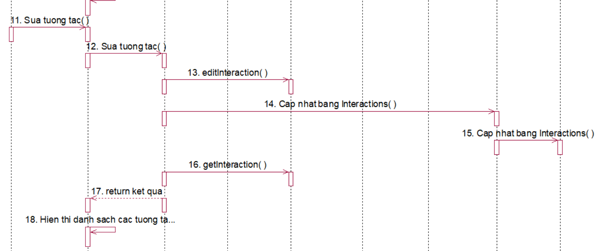

*)Biểu đồ lớp VOPC (luồng cơ bản)

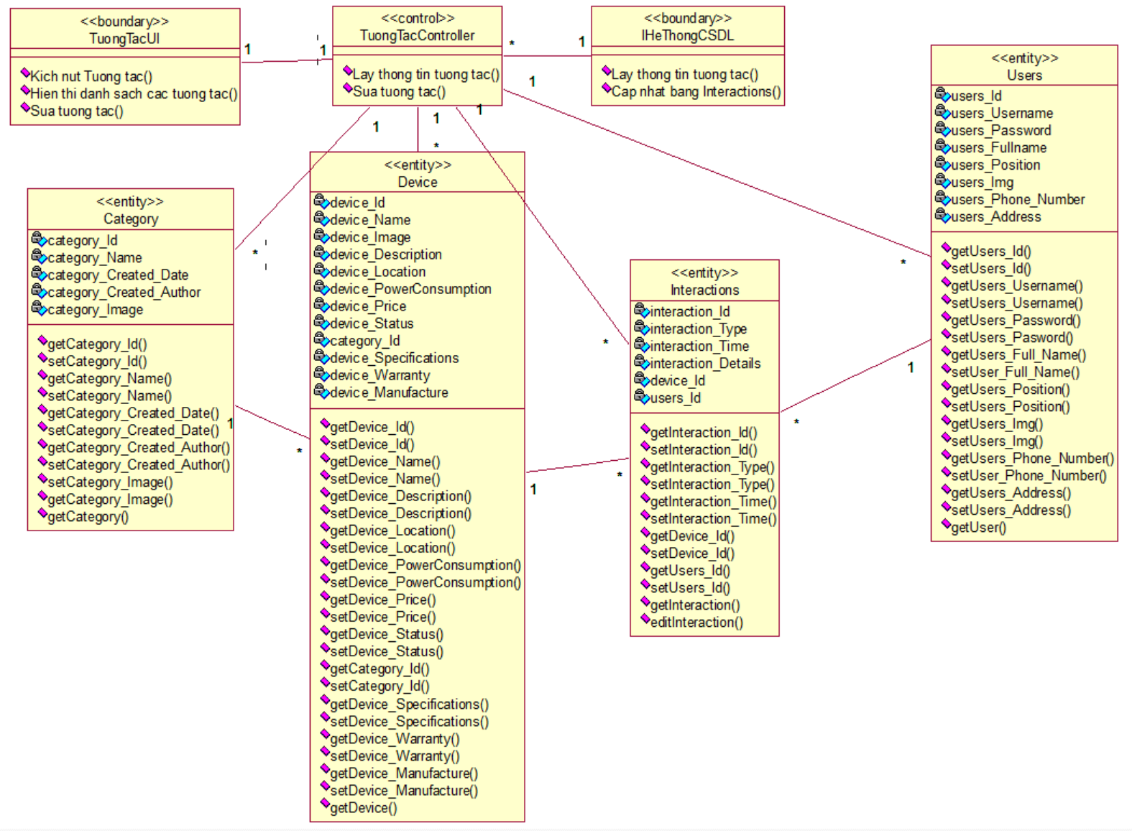

#### 4.3.2.4 Phân tích use case quản lý thiết bị

*)Biểu đồ trình tự (luồng cơ bản)

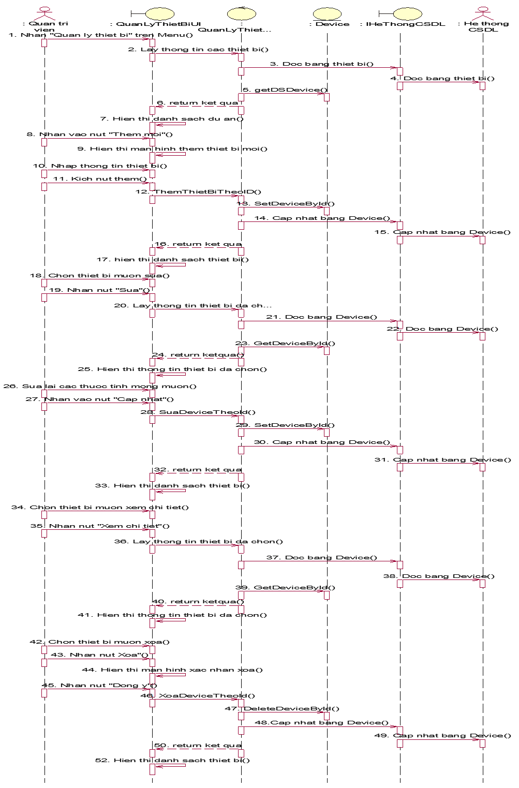

*)Biểu đồ lớp VOPC (luồng cơ bản)

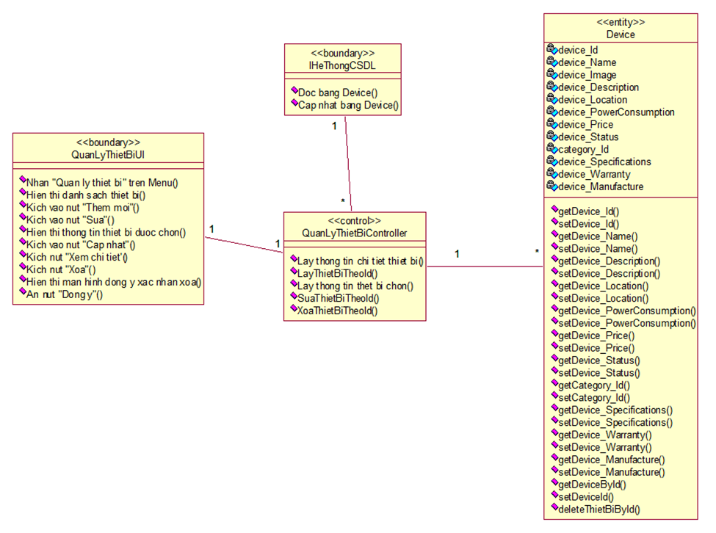

#### 4.3.2.5 Phân tích use case quản lý dự án

*)Biểu đồ trình tự (luồng cơ bản)

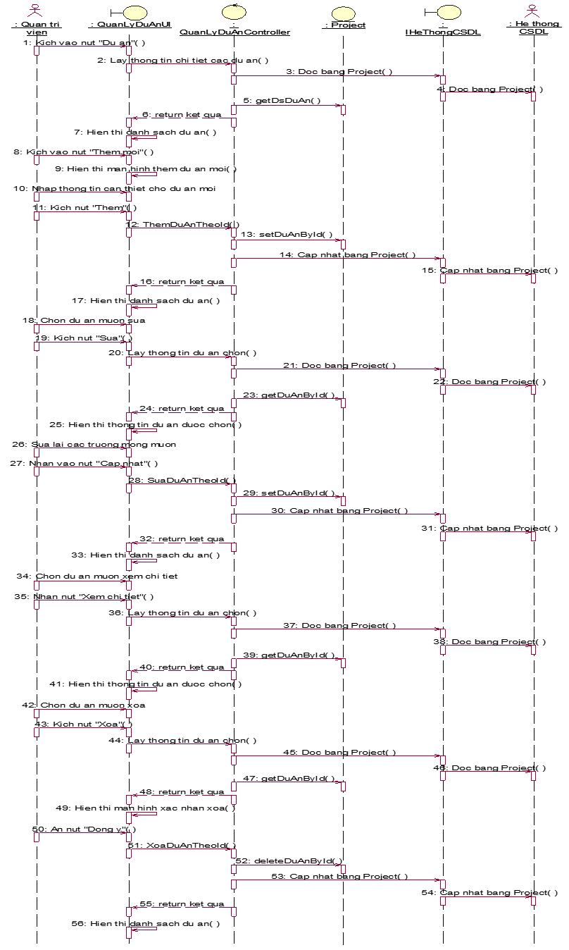

*)Biểu đồ lớp VOPC (luồng cơ bản)

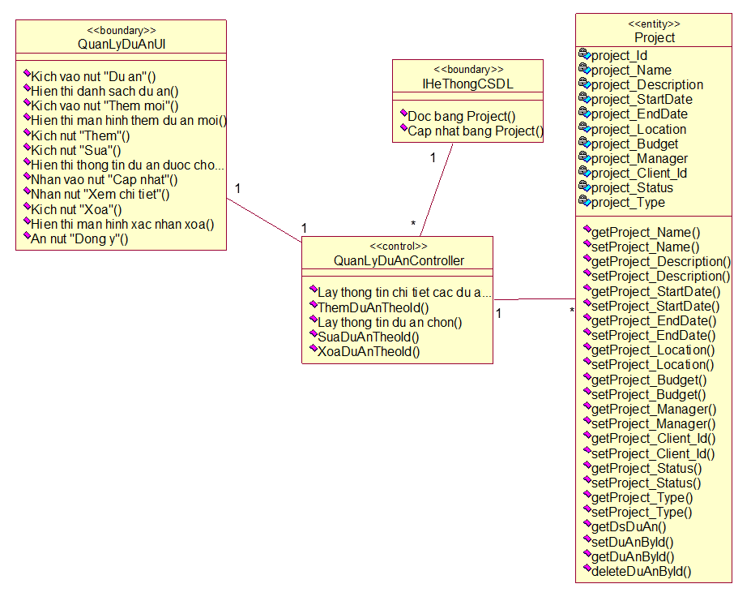

#### 4.3.2.6 Phân tích use case quản lý tương tác hệ thống điện

*)Biểu đồ trình tự (luồng cơ bản)

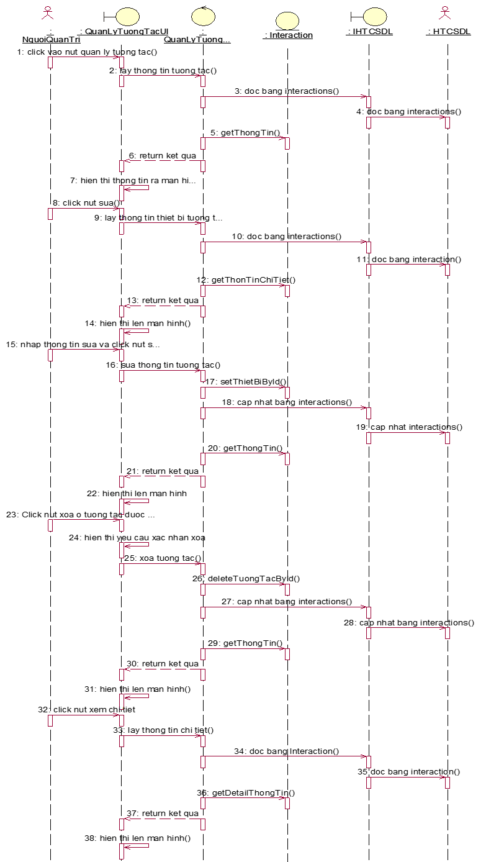

*)Biểu đồ lớp VOPC (luồng cơ bản)

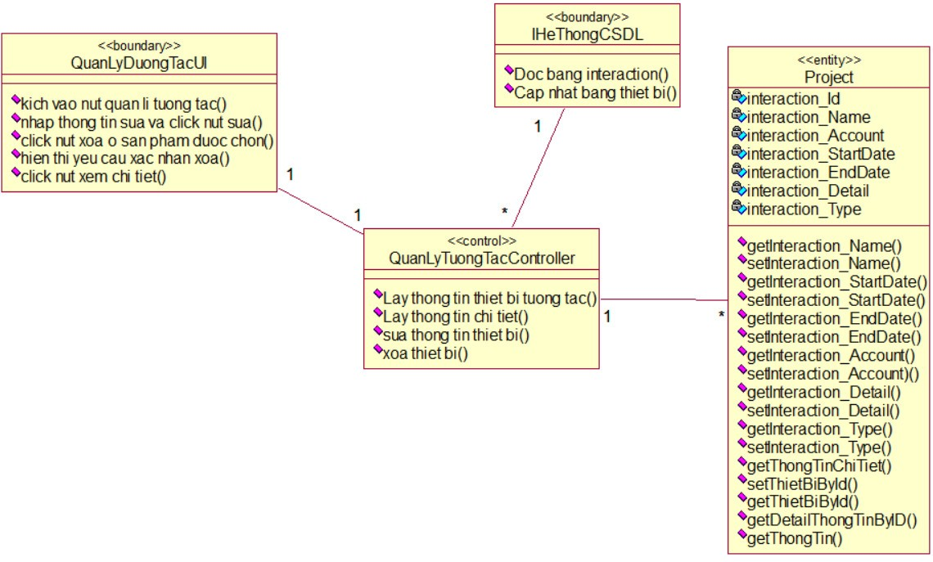

#### 4.3.2.7 Phân tích use case quản lý tương tác lịch bảo trì

*)Biểu đồ trình tự (luồng cơ bản)

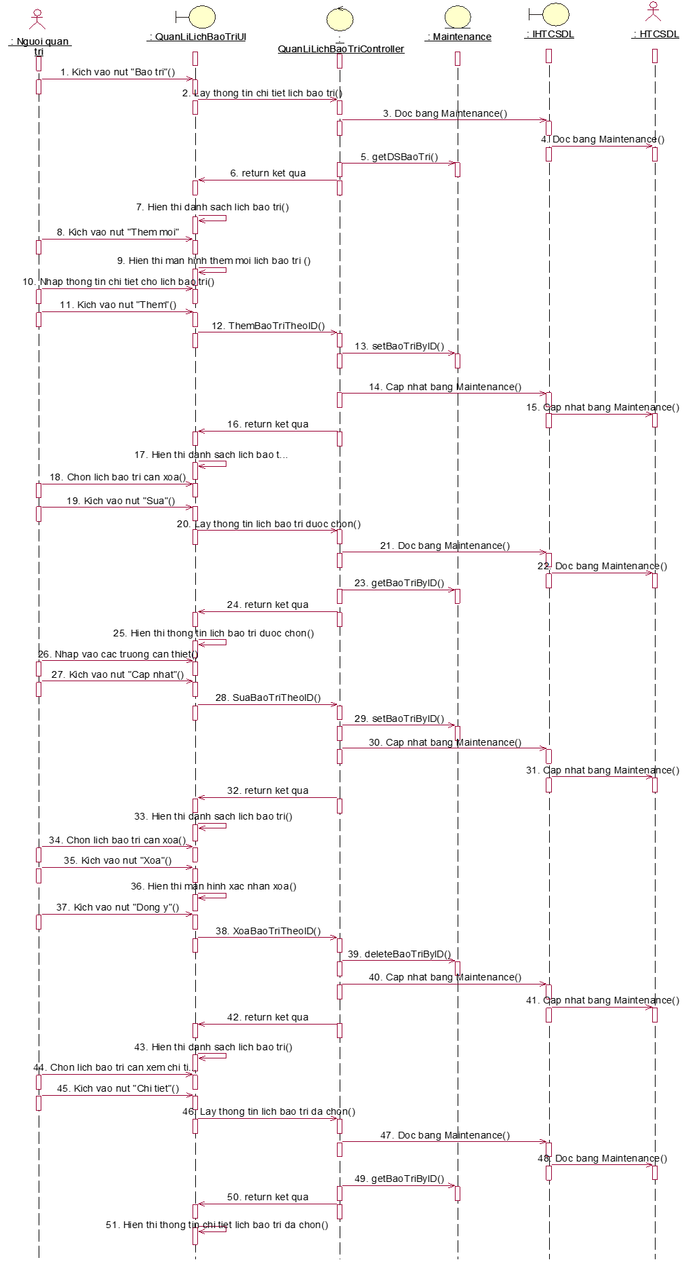

*)Biểu đồ lớp VOPC (luồng cơ bản)

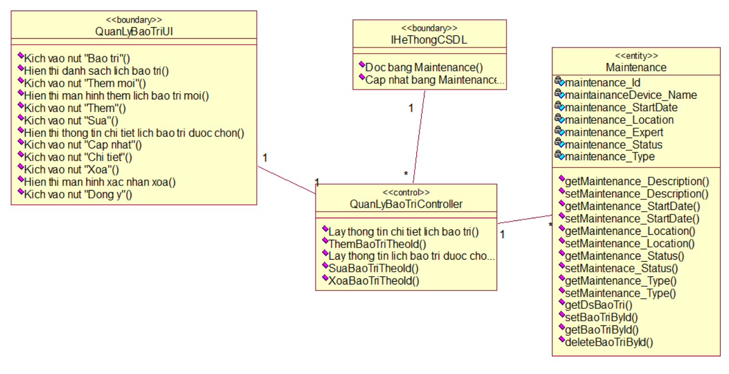

## 4.4 Thiết kế giao diện người dùng thân thiện hiệu quả

### 4.4.1 Đăng ký

Hình 1: Màn hình đăng ký

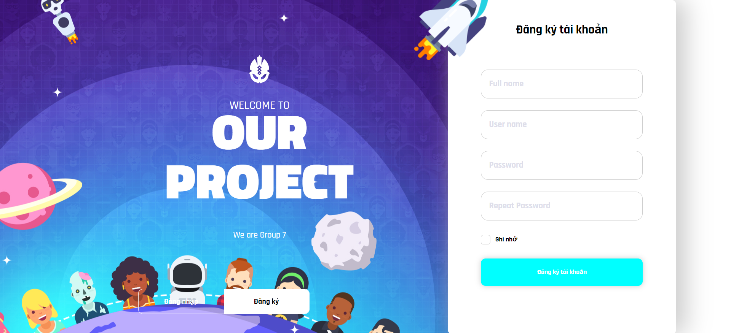

### 4.4.2 Đăng nhập

Hình 2: Màn hình đăng nhập

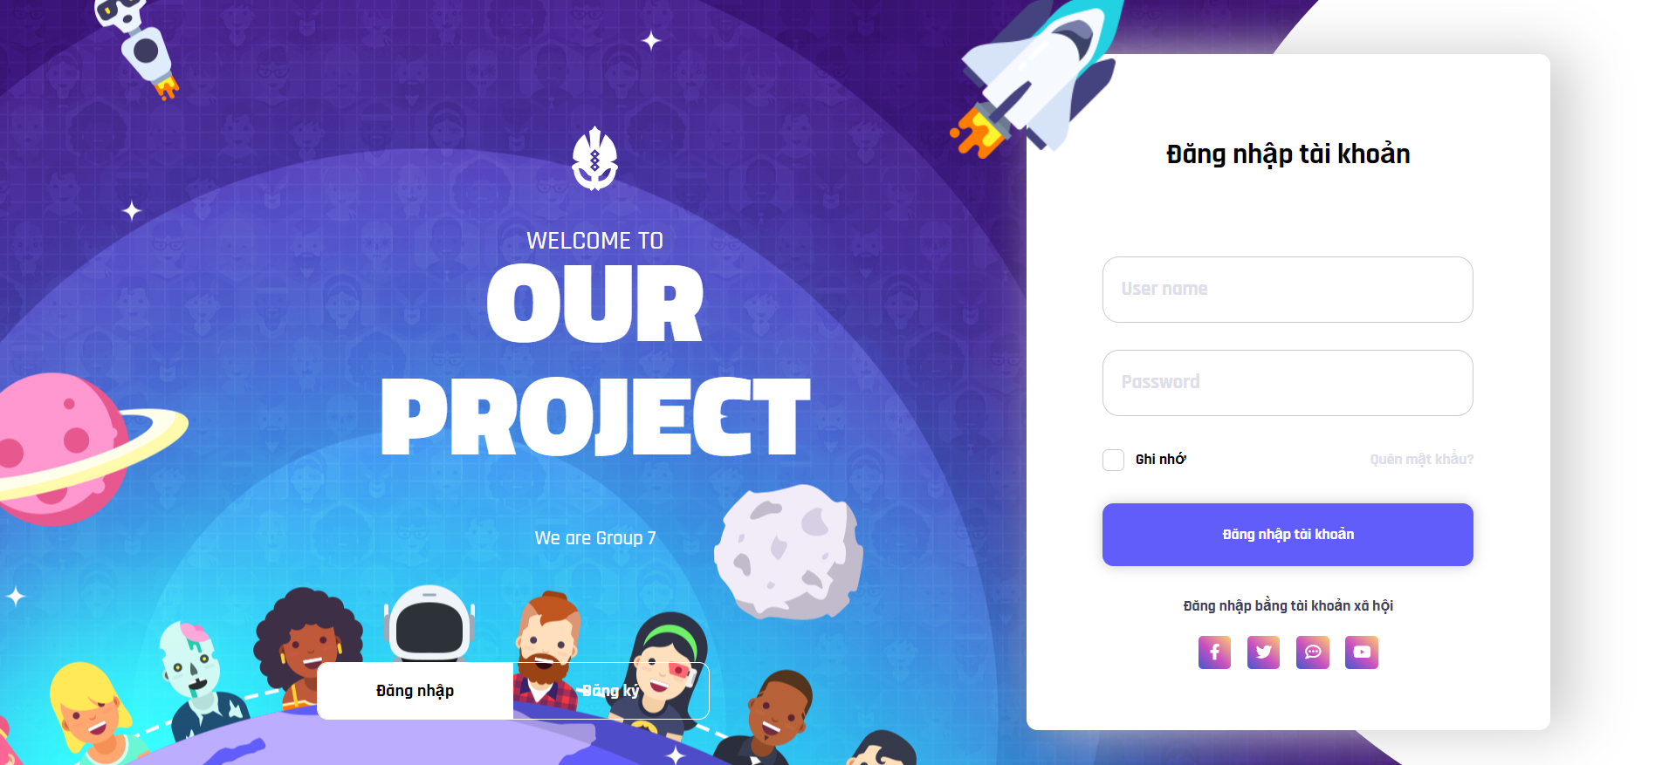

### 4.4.3 Tương tác hệ thống điện thông minh

Hình 3: Màn hình tương tác hệ thống điện

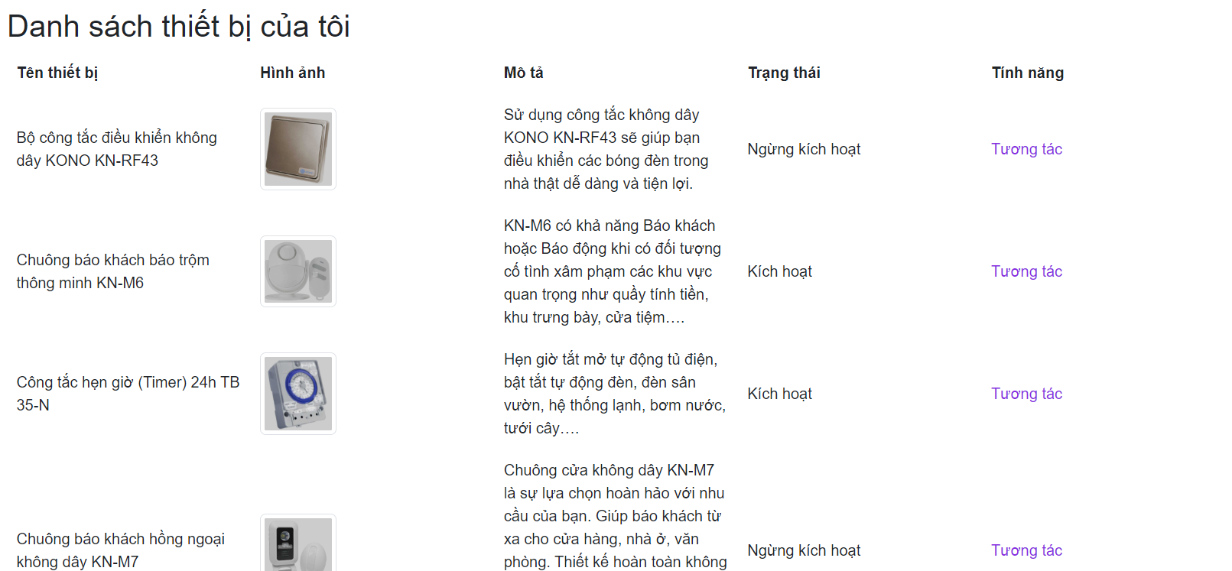

### 4.4.4 Quản lý thiết bị

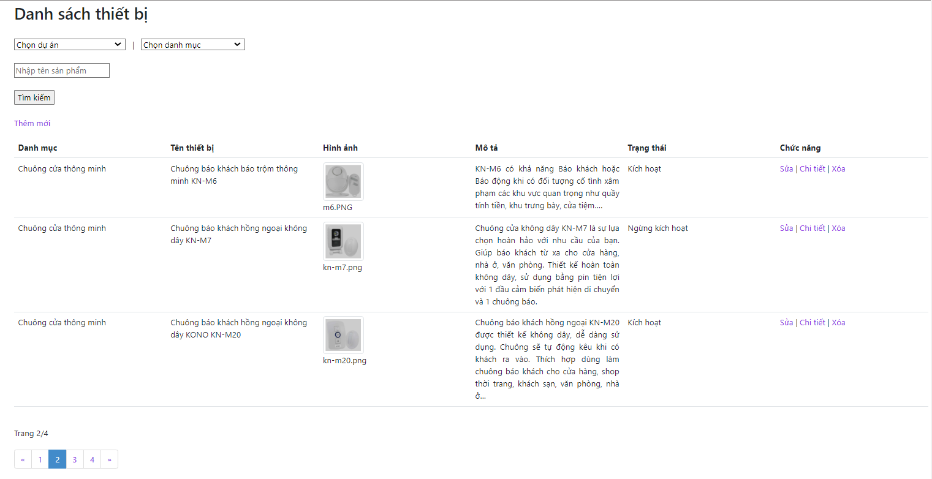Hình 4: Màn hình quản lý thiết bị

### 4.4.5 Quản lý dự án

Hình 5: Màn hình quản lý dự án

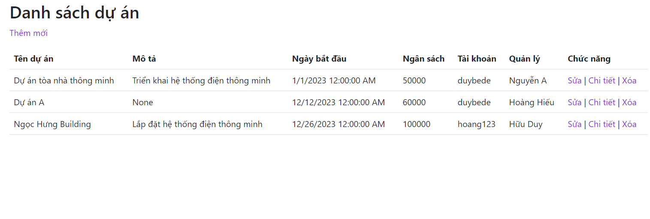

### 4.4.6 Quản lý lịch bảo trì

Hình 6: Màn hình quản lý lịch bảo trì

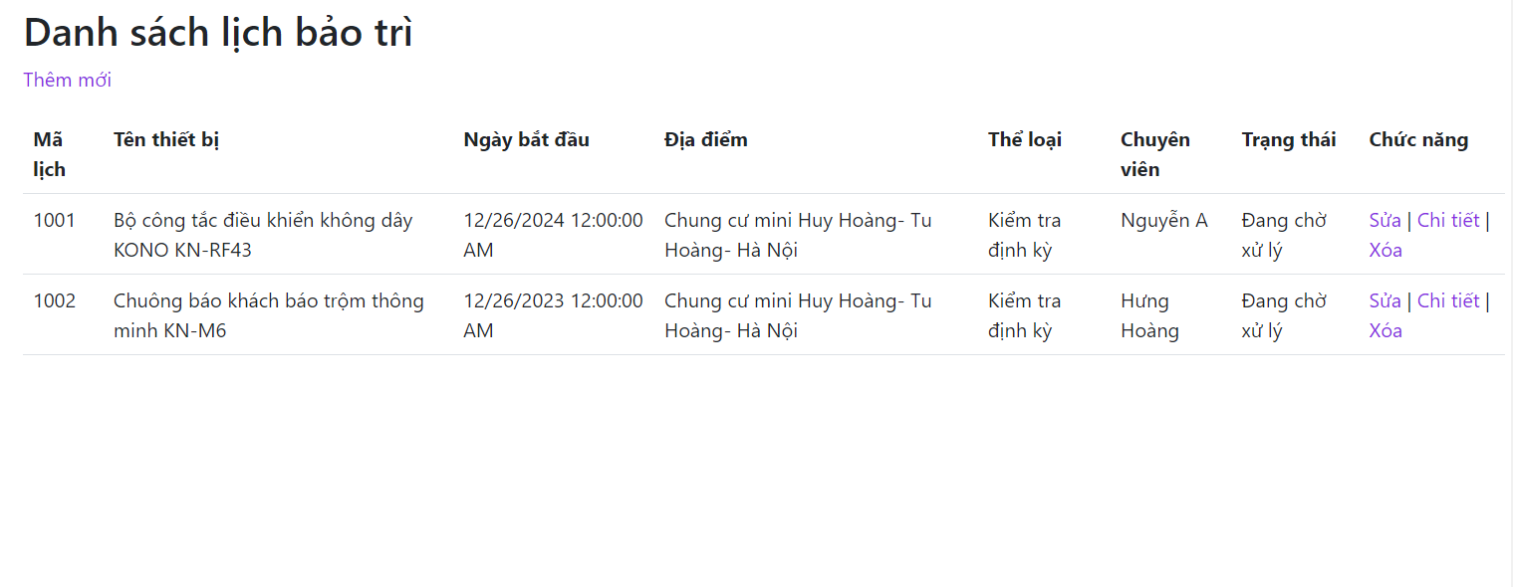

### 4.4.7 Quản lý tương tác hệ thống điện

Hình 7: Màn hình tương tác hệ thống điện

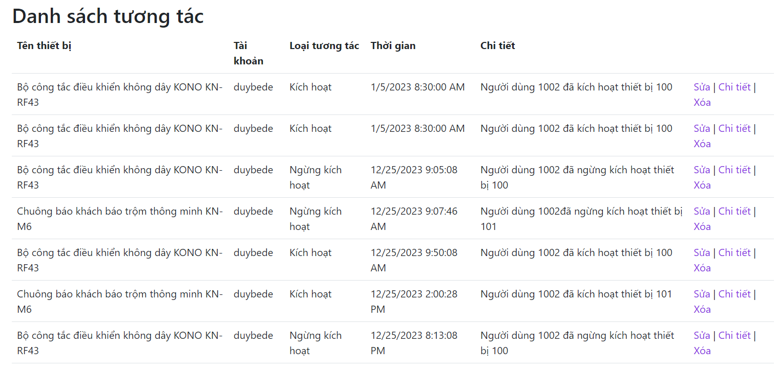

# Phát triển phần mềm

## 5.1 Lựa chọn công nghệ phát triển phù hợp

Trong quá trình phát triển phần mềm quản lý dự án xây dựng hệ thống điện thông minh, chúng em đã lựa chọn một bộ công nghệ đa nhiệm và linh hoạt để đảm bảo tính hiệu quả và mở rộng của hệ thống. Các công nghệ chính bao gồm:

* Ngôn ngữ lập trình:
  + **Frontend:** ReactJS, Html, Css, Javascript để tạo giao diện người dùng linh hoạt và thân thiện.
  + **Backend:** ASP.NET MVC với các framework như EntityFramework, PagedList,... để xây dựng server mạnh mẽ và dễ mở rộng.
  + **Database:** SQL Server để lưu trữ dữ liệu với khả năng mở rộng cao và tính linh hoạt.
* Tích hợp Hệ thống Điện Thông Minh:
  + Sử dụng giao thức HTTP để tương tác với các thiết bị điện thông minh.
  + Cung cấp API cho việc tích hợp dễ dàng với các hệ thống điện thông minh khác.

## 5.2 Lập trình và triển khai phần mềm

Sau khi lựa chọn công nghệ, quá trình lập trình và triển khai được thực hiện một cách có kế hoạch và chặt chẽ. Chúng em áp dụng phương pháp Agile để đảm bảo tính linh hoạt và sẵn sàng thích ứng với sự thay đổi. Quá trình này bao gồm:

**Lập trình:**

* + Sử dụng quy trình phát triển phần mềm có kiểm soát và kiểm thử liên tục để giảm thiểu lỗi và tăng tính ổn định của phần mềm.
  + Phát triển theo mô hình Agile Scrum để tăng khả năng mở rộng và quản lý dễ dàng.
* **Triển khai:**
  + Sử dụng các công cụ như Microsoft Project và Trello để triển khai hệ thống trên môi trường sản xuất một cách nhanh chóng và nhất quán.
  + Thiết lập quy trình tự động hóa triển khai để giảm thiểu rủi ro và thời gian chờ đợi.

## 5.3 Kiểm thử và sửa lỗi

Trước khi triển khai phần mềm vào môi trường thực tế, chúng em thực hiện các bước kiểm thử và sửa lỗi chi tiết:

* **Kiểm thử Hệ thống:**
  + Tiến hành kiểm thử tích hợp để đảm bảo các thành phần tương tác chính hoạt động đúng cách.
  + Thực hiện kiểm thử tải để đảm bảo hệ thống có thể xử lý số lượng người dùng lớn.
* **Kiểm thử Bảo mật:**
  + Sử dụng công cụ kiểm thử bảo mật để phát hiện và khắc phục lỗ hổng bảo mật.
  + Áp dụng các biện pháp bảo mật để đảm bảo an toàn thông tin.

# Đánh giá và kiểm tra

## 6.1 Thử nghiệm phần mềm với các tình huống thực tế

|  |  |  |
| --- | --- | --- |
| **Tên tình huống** | **Các bước tiến hành** | **Kết quả** |
| Quản lý thiết bị | 1. Đăng nhập vào trang quản trị (nếu chưa).  2. Kích vào “Quản lý thiết bị”.  3. Kích vào các nút: “thêm”, “sửa”, “xóa”, “chi tiết” để thực hiện các chức năng quản lý thiết bị. | Màn hình hiển thị thông tin của các thiết bị. |
| Quản lý lịch bảo trì | 1. Đăng nhập vào trang quản trị (nếu chưa).  2. Kích vào “Quản lý lịch bảo trì”.  3. Kích vào các nút: “thêm”, “sửa”, “xóa”, “chi tiết” để thực hiện các chức năng quản lý lịch bảo trì. | Màn hình hiển thị danh sách lịch bảo trì. |
| Tương tác hệ thống điện thông minh | 1. Đăng nhập (nếu chưa)  2. Kích vào “Danh sách thiết bị”  3. Kích vào “Tương tác”  4. Chọn “Trạng thái” của thiết bị và ấn nút “Lưu”. | Màn hình hiển thị danh sách thiết bị. |
| Đăng nhập tài khoản | 1. Nhập tài khoản và mật khẩu  2. Kích vào nút “Đăng nhập tài khoản” | Màn hình hiển thị trang đăng nhập |
| Đăng ký tài khoản | 1. Kích vào nút “Đăng ký”  2. Nhập đầy đủ thông tin  3. Kích vào nút “Đăng ký tài khoản” | Màn hình hiển thị trang đăng ký |
| Quản lý dự án | 1. Đăng nhập với vai trò quản trị viên  2. Kích vào “Quản lý dự án”  3. Kích vào các nút: “thêm”, “sửa”, “xóa”, “chi tiết” để thực hiện các chức năng quản lý lịch dự án. | Màn hình hiển thị danh sách các dự án |
| Quản lý tương tác | 1. Đăng nhập với vai trò quản trị viên  2. Kích vào “Quản lý tương tác”  3. Kích vào các nút: “thêm”, “sửa”, “xóa”, “chi tiết” để thực hiện các chức năng quản lý lịch tương tác. | Màn hình hiển thị danh sách các tương tác |

## 6.2 Đánh giá hiệu suất và độ tin cậy của hệ thống

### 6.2.1 Hiệu suất

- Hệ thống có thời gian phản hồi nhanh khi thực hiện các thao tác.

- Hệ thống có khả năng tải và mở rộng hệ thống với số lượng lớn dữ liệu.

- Hệ thống hoạt động một cách trơn tru và hiệu quả.

- Hệ thống có khả năng đáp ứng lượng truy cập lớn cùng một lúc.

- Hệ thống hoạt động ổn định khi thực hiện các thao tác cơ bản và phức tạp trong một khoảng thời gian dài.

### 6.2.2 Độ tin cậy

- Hệ thống xử lý đúng các tình huống bất thường như lỗi nhập liệu, lỗi hệ thống hoặc mất kết nối.

- Dữ liệu được lưu trữ an toàn và không bị mất mát hoặc hỏng.

## 6.3 Sửa lỗi và tối ưu hóa

### 6.3.1 Sửa lỗi

* Theo dõi và ghi lại các lỗi hoặc thông báo lỗi từ hệ thống và người dùng.
* Kiểm tra các vấn đề phổ biến như nhập liệu không hợp lệ, xử lý lỗi đầu vào và xử lý ngoại lệ.
* Sử dụng công cụ gỡ lỗi để xác định và khắc phục các lỗi trong mã nguồn.

### 6.3.2 Tối ưu hóa

1. *Tối ưu hóa hiệu suất:*

* Kiểm tra và tối ưu hóa câu truy vấn cơ sở dữ liệu để đảm bảo truy xuất dữ liệu nhanh chóng và hiệu quả.
* Xem xét việc sử dụng bộ nhớ đệm và các kỹ thuật tối ưu hóa để giảm thời gian truy cập dữ liệu.
* Tối ưu hóa mã nguồn bằng cách sử dụng các thuật toán và cấu trúc dữ liệu hiệu quả.

1. *Tối ưu hóa giao diện người dùng:*

* Đảm bảo giao diện người dùng thân thiện, dễ sử dụng và có trải nghiệm tốt.
* Tối ưu hóa luồng công việc và sắp xếp các tính năng, nút bấm một cách logic và thuận tiện.

1. *Tối ưu hóa bảo mật:*

* Áp dụng các biện pháp bảo mật để bảo vệ dữ liệu của học sinh và hệ thống khỏi các mối đe dọa bên ngoài.
* Kiểm tra các lỗ hổng bảo mật và xử lý chung để đảm bảo an toàn cho hệ thống.

1. *Thực hiện kiểm thử:*

* Áp dụng kiểm thử phần mềm để phát hiện và sửa các lỗi tiềm ẩn và vấn đề trong hệ thống.
* Thực hiện kiểm thử tích hợp để đảm bảo tính tương thích và hoạt động trơn tru của các thành phần hệ thống.

1. *Tăng cường khả năng mở rộng:*

* Thiết kế hệ thống để có khả năng mở rộng linh hoạt khi số lượng và dữ liệu tăng lên.
* Sử dụng kiến trúc phân tán và viết mã có thể mở rộng để hỗ trợ khả năng mở rộng.

# Triển khai và đào tạo

## 7.1 Triển khai phần mềm vào môi trường quản lý dự án xây dựng hệ thống điện thông minh

Sau giai đoạn kiểm thử và điều chỉnh lỗi, quá trình triển khai được thực hiện một cách cẩn thận và có kế hoạch nhằm đảm bảo sự thành công và tính ổn định của hệ thống. Cụ thể, chúng em đã chia quá trình này thành hai giai đoạn chính:

**1. Triển khai Pilot:**

Chúng em bắt đầu bằng việc triển khai một phiên bản thử nghiệm nhỏ của phần mềm, hướng tới một số người dùng chọn lọc trong môi trường quản lý dự án xây dựng hệ thống điện thông minh. Mục tiêu của giai đoạn này là thu thập phản hồi chi tiết từ người sử dụng và đảm bảo tính ổn định của hệ thống trước khi triển khai toàn diện. Quá trình này bao gồm:

* Lựa chọn nhóm người dùng: Xác định một nhóm nhỏ người dùng đại diện cho các vai trò khác nhau trong quá trình quản lý dự án xây dựng.
* Thu thập phản hồi: Hỗ trợ người dùng thử nghiệm và thu thập ý kiến về trải nghiệm sử dụng, tính năng và hiệu suất.
* Điều chỉnh và cải tiến: Dựa vào phản hồi, thực hiện điều chỉnh và cải tiến các tính năng để đáp ứng nhu cầu thực tế.

**2. Triển khai Đầy Đủ:**

Sau khi đảm bảo rằng phiên bản Pilot đã đáp ứng được các yêu cầu và đánh giá tích cực từ người dùng, chúng em chuyển sang giai đoạn triển khai đầy đủ trên toàn bộ môi trường quản lý dự án xây dựng hệ thống điện thông minh. Các bước trong giai đoạn này bao gồm:

* Lập kế hoạch triển khai: Xác định lịch trình cụ thể và các bước triển khai để giảm thiểu tác động đến hoạt động quản lý dự án.
* Triển khai hệ thống: Thực hiện quy trình triển khai, đảm bảo tính toàn vẹn dữ liệu và hiệu suất hệ thống.
* Kiểm tra và xác nhận: Tiến hành kiểm tra kỹ thuật và xác nhận rằng hệ thống hoạt động đúng như dự kiến trên toàn bộ môi trường.
* Hỗ trợ người dùng: Cung cấp hỗ trợ và tư duy đối với người dùng mới khi họ bắt đầu sử dụng phiên bản đầy đủ của phần mềm.

Qua cả hai giai đoạn, chúng em cam kết đảm bảo rằng quá trình triển khai là một trải nghiệm mượt mà và hiệu quả cho cả nhóm người dùng và nhóm quản lý dự án.

## 7.2 Đào tạo người sử dụng cuối về cách sử dụng phần mềm

Để đảm bảo người sử dụng cuối hiểu rõ và có khả năng sử dụng phần mềm một cách hiệu quả, chúng em đã thực hiện các hoạt động đào tạo như sau:

* **Hướng dẫn Sử dụng:**
  + Tổ chức buổi hướng dẫn cho người sử dụng về cách sử dụng các tính năng chính của phần mềm.
  + Cung cấp tài liệu hướng dẫn và video hướng dẫn để hỗ trợ việc tự học.
* **Hỗ trợ Trực tuyến:**
  + Tích hợp tính năng hỗ trợ trực tuyến để người sử dụng có thể đặt câu hỏi và nhận sự hỗ trợ nhanh chóng.

## 7.3 Hỗ trợ và duy trì hệ thống

Sau quá trình triển khai, chúng em tiếp tục cung cấp hỗ trợ và duy trì hệ thống theo các bước sau:

* **Hỗ trợ Liên tục:**
  + Thiết lập hệ thống hỗ trợ để giải đáp các thắc mắc và xử lý vấn đề từ phía người sử dụng.
  + Tổ chức các buổi họp trực tuyến định kỳ để thu thập phản hồi và cập nhật.
* **Duy trì và Nâng cấp:**
  + Thực hiện các bản cập nhật và bảo trì định kỳ để đảm bảo tính an toàn và hiệu suất của hệ thống.
  + Nâng cấp các tính năng mới dựa trên yêu cầu và phản hồi từ người sử dụng.

# Bảo mật và quản lý dữ liệu

## 8.1 Xác định các biện pháp bảo mật dữ liệu

***1. Bảo mật vật lý***

Cho dù máy chủ cơ sở dữ liệu của bạn đặt tại cơ sở hay trong trung tâm dữ liệu đám mây, nó phải được đặt trong một môi trường an toàn, được kiểm soát về khí hậu. (Nếu máy chủ cơ sở dữ liệu của bạn nằm trong trung tâm dữ liệu đám mây, nhà cung cấp dịch vụ đám mây của bạn sẽ giải quyết việc này cho bạn.)

***2. Sử dụng tường lửa***

Tường lửa là phương thức bảo mật được sử dụng phổ biến nhất hiện nay. Nhờ có tường lửa mà những thông tin cơ sở dữ liệu sẽ được bảo vệ khỏi các mối đe dọa từ bên ngoài. Tường lửa sẽ ngăn chặn những truy cập trái phép và bất thường. Qua đó, cơ sở dữ liệu của tổ chức sẽ được bảo mật một cách an toàn và hiệu quả hơn.

***3. Kiểm soát số lượng và quyền hạn truy cập***

Để bảo mật tốt cơ sở dữ liệu và ngăn chặn dữ liệu bị rò rỉ ra bên ngoài, các doanh nghiệp cần phải quản lý thật tốt số lượng và quyền hạn truy cập. Các tổ chức cần phải giới hạn tối thiểu số lượng người có thể truy cập, cũng như giới hạn các quyền của họ chỉ được thực hiện ở mức tối thiểu cần thiết để thực hiện công việc của mình. Việc giới hạn số lượng và quyền hạn truy cập sẽ hạn chế tối đa những cuộc đánh cắp cơ sở dữ liệu.

***4. Bảo mật tài khoản/ thiết bị của người dùng cuối***

Các tổ chức, doanh nghiệp phải luôn biết được ai đang truy cập vào nguồn cơ sở dữ liệu. Và nguồn cơ sở dữ liệu đó được truy cập khi nào và được dùng vào mục đích gì. Ứng dụng các biện pháp giám sát và theo dõi dữ liệu sẽ cảnh báo cho doanh nghiệp các truy cập và sử dụng dữ liệu trái phép và bất thường. Các thiết bị người dùng khi truy cập phải luôn tuân thủ theo các biện pháp kiểm soát bảo mật.

***5. Mã hoá dữ liệu***

Tất cả các dữ liệu trong hệ thống cơ sở dữ liệu phải được bảo vệ bằng cách mã hoá Encryption. Việc mã hóa sẽ giúp bảo mật thông tin tốt hơn, giúp cho quá trình truyền tải dữ liệu giữa các thiết bị với nhau trở nên an toàn hơn.

***6. Lưu trữ thông tin đăng nhập***

Các tổ chức cần phải ghi lại tất cả các thông tin đăng nhập vào máy chủ cơ sở dữ liệu. Bên cạnh đó, cần ghi lại tất cả các hoạt động trên cơ sở dữ liệu của các nguồn đăng nhập này. Qua đó có thể nhanh chóng phát hiện những sai phạm, những lưu lượng truy cập bất thường và trái phép.

## 8.2 Xác định quy trình sao lưu và khôi phục dữ liệu

***1. Xác định mục tiêu sao lưu và khôi phục:***

Mục tiêu của quy trình sao lưu và khôi phục là đảm bảo an toàn và khả dụng của dữ liệu quan trọng. Nó cũng nhằm giảm thiểu thời gian gián đoạn dịch vụ (downtime) và mất mát dữ liệu trong trường hợp có sự cố.

***2. Đánh giá rủi ro:***

Xác định các rủi ro có thể ảnh hưởng đến dữ liệu, bao gồm lỗi phần mềm, hỏng hóc phần cứng, tấn công mạng, thảm họa tự nhiên, và nhân viên không tốt. Phân tích mức độ ảnh hưởng và xác định các biện pháp giảm thiểu rủi ro.

***3. Phân loại dữ liệu:***

Chia loại dữ liệu thành các nhóm dựa trên mức độ quan trọng. Xác định dữ liệu cần được sao lưu định kỳ và ưu tiên sao lưu cho dữ liệu quan trọng.

***4. Chọn phương tiện lưu trữ:***

Quyết định loại phương tiện lưu trữ sẽ được sử dụng. Có thể bao gồm ổ đĩa cứng, dịch vụ đám mây (Cloud), băng từ, hoặc một hệ thống lưu trữ riêng biệt. Lựa chọn dựa trên yêu cầu của doanh nghiệp và khả năng kinh tế.

***5. Lên lịch trình sao lưu định kỳ:***

Thiết lập lịch trình sao lưu dựa trên mức độ quan trọng của dữ liệu. Sao lưu có thể thực hiện hàng ngày cho dữ liệu quan trọng, và hàng tuần hoặc hàng tháng cho dữ liệu ít quan trọng hơn.

***6. Kiểm tra đảm bảo thành công:***

Thực hiện kiểm tra định kỳ để đảm bảo rằng quy trình sao lưu đang hoạt động đúng cách. Kiểm tra khả năng khôi phục từ các bản sao lưu để đảm bảo tính sẵn sàng.

***7. Giữ an toàn dữ liệu sao lưu:***

Lưu trữ dữ liệu sao lưu ở một nơi an toàn và có thể truy cập được. Có thể sử dụng mã hóa để bảo vệ dữ liệu trước truy cập trái phép.

***8. Phương tiện khôi phục:***

Xác định phương tiện và quy trình cần thiết để khôi phục dữ liệu khi cần. Đảm bảo rằng phương tiện khôi phục luôn sẵn sàng và được bảo quản an toàn.

***9. Xây dựng kế hoạch khẩn cấp:***

Phát triển kế hoạch khẩn cấp chi tiết để xử lý các tình huống khẩn cấp như mất mát dữ liệu, hỏng hóc phần cứng, hoặc tấn công mạng. Bao gồm cả việc xác định người liên lạc và quy trình thông báo.

***10. Đào tạo và nâng cao nhận thức:***

Huấn luyện nhân viên về cách thực hiện và hiểu biết về quy trình sao lưu và khôi phục. Tăng cường nhận thức về quan trọng của việc bảo vệ dữ liệu và công dụng của quy trình này trong việc duy trì sự ổn định của tổ chức.

***11. Kiểm soát việc truy cập:***

Quản lý quyền truy cập vào dữ liệu sao lưu và đảm bảo chỉ những người cần thiết mới có quyền truy cập. Giữ bảo mật và theo dõi các hoạt động truy cập.

***12. Đánh giá định kỳ và cập nhật:***

Đánh giá và cập nhật quy trình sao lưu và khôi phục định kỳ để đảm bảo rằng chúng

## 

# Kết luận và tổng kết

## 9.1 Tóm tắt kết quả nghiên cứu

Trong quá trình nghiên cứu và phát triển, chúng em đã thành công xây dựng một phần mềm quản lý dự án xây dựng hệ thống điện thông minh hiệu quả, đáp ứng được các yêu cầu và mong đợi đặt ra ban đầu. Dưới đây là những điểm chính của kết quả nghiên cứu:

* Quản lý Thiết Bị: Phần mềm giúp quản lý và theo dõi các thiết bị trong hệ thống điện thông minh một cách hiệu quả, tối ưu hóa việc giám sát và bảo trì.
* Lên Lịch Trình Bảo Trì: Tính năng lên lịch trình bảo trì giúp tự động hóa quy trình bảo trì, giảm thiểu thời gian chết và đảm bảo tính ổn định của hệ thống.
* Tương Tác với Hệ Thống Điện Thông Minh: Khả năng tương tác linh hoạt với các hệ thống điện thông minh khác nhau, giúp tối ưu hóa hiệu suất và tích hợp mạnh mẽ.

## 9.2 Đánh giá đối với mục tiêu ban đầu và yêu cầu

Nhìn lại mục tiêu ban đầu và yêu cầu đặt ra, chúng em tự hài lòng với những đạt được sau:

* Tương Thích và Linh Hoạt: Phần mềm đáp ứng đầy đủ với tính tương thích và linh hoạt, có khả năng mở rộng và tích hợp với các hệ thống khác nhau.
* Hiệu Suất và Ổn Định: Hệ thống đã được kiểm thử kỹ lưỡng, đảm bảo hiệu suất ổn định dưới tải cao và trong các tình huống thực tế.
* Tính Bảo Mật: Các biện pháp bảo mật đã được tích hợp, đảm bảo an toàn thông tin và tuân thủ các tiêu chuẩn bảo mật.

## 9.3 Đề xuất hướng phát triển tương lai cho phần mềm quản lý xây dựng hệ thống điện thông minh

Tuy phần mềm đã đạt được những thành công đáng kể, nhưng chúng em nhận ra rằng việc không ngừng cải tiến là chìa khóa để duy trì sự tiên tiến và đáp ứng được những thách thức mới. Dưới đây là một số hướng phát triển mà chúng em đề xuất cho tương lai:

* Tối ưu hóa giao diện người dùng: Tiếp tục nghiên cứu và tối ưu hóa giao diện người dùng để làm cho phần mềm trở nên thân thiện và dễ sử dụng hơn.
* Mở rộng tính năng kết nối: Phát triển tính năng kết nối với các thiết bị và hệ thống mới, đảm bảo tính tương thích với những phát triển công nghệ mới nhất.
* Phát triển ứng dụng di động: Xây dựng ứng dụng di động để cung cấp trải nghiệm quản lý dự án linh hoạt và thuận tiện trên các thiết bị di động.
* Nâng cao hệ thống thông tin: Tích hợp trí tuệ nhân tạo và phân tích dữ liệu để tối ưu hóa quy trình quản lý dự án và dự đoán các sự cố tiềm ẩn.

Chúng em tin rằng việc tiếp tục đầu tư vào nghiên cứu và phát triển sẽ giúp phần mềm không ngừng phát triển và đáp ứng được những thách thức ngày càng phức tạp của ngành công nghiệp xây dựng hệ thống điện thông minh.

# TÀI LIỆU THAM KHẢO

**Tiếng Việt**

[1]. Đỗ Ngọc Sơn (2015), *Giáo trình Hệ quản trị cơ sở dữ liệu*, Trường Đại học Công nghiệp Hà Nội.

[2]. Nguyễn Thị Thanh Huyền, Ngô Thị Bích Thúy, Phạm Thị Kim Phượng (2011), *Giáo trình phân tích thiết kế hệ thống*,NXB Giáo dục Việt Nam.

[3]. Nguyễn Trung Phú (2019), *Giáo trình Thiết kế web*, Trường Đại học Công nghiệp Hà Nội.

**Tiếng Anh:**

[1]. Heller, M., & Torrez, F. V. (2022, July 8). *What is Visual Studio Code? Microsoft's extensible code editor*. InfoWorld. Retrieved April 23, 2023

[2]. Hermann Merz (2009). *Building Automation: Communication systems with EIB/KNX, LON and BACnet.*

[3]. James M Sinopoli (2010). *Smart Buildings Systems for Architects, Owners, and Builders.*

[4]. Luenen Donk, M. (2019, September 20). *How Basic Web Development Languages HTML and CSS Work*. Cleverism. Retrieved April 22, 2023

[5]. Marco Casini (2016). Smart Buildings: *Advanced Materials and Nanotechnology to Improve Energy Efficiency and Environmental Performance*.

[6]*.* Shengwei Wang, Jian Song, Changjie Liu (2017). *Intelligent Buildings and Building Automation.*